OEA/Ser.G
CP/doc.3816/03
19 dezembro 2003
Original: espanhol

RELATÓRIO DA MISSÃO DE OBSERVAÇÃO ELEITORAL
ELEIÇÕES REGIONAIS E MUNICIPAIS, PERU 2002

Este documento será distribuído às Missões Permanentes e
apresentado ao Conselho Permanente da Organização.
.


Organización de los Estados Americanos
Organização dos Estados Americanos
Organisation des États Américains
Organization of American States

17th and Constitution Ave., N.W. • Washington, D.C. 20006

SG/UPD-1101/03
19 de dezembro de 2003

Senhor Embaixador:

Tenho a honra de dirigir-me a Vossa Excelência com a finalidade de encaminhar-lhe, para os efeitos correspondentes, o Relatório Final da Missão de Observação Eleitoral do Peru 2002.

Aproveito a oportunidade para reiterar a Vossa Excelência os protestos de minha mais alta consideração.

Luigi Einaudi
Encarregado da Secretaria-Geral

A Sua Excelência o Senhor
Salvador E. Rodezno Fuentes
Embaixador, Representante Permanente de Honduras
Presidente do Conselho Permanente
da Organização dos Estados Americanos
Washington, D.C.

ORGANIZAÇÃO DOS ESTADOS AMERICANOS

MISSÃO DE OBSERVAÇÃO ELEITORAL
ELEIÇÕES REGIONAIS E MUNICIPAIS, PERU 2002

Unidade para a Promoção da Democracia

ÍNDICE

APRESENTAÇÃO 1

CAPÍTULO I. A MISSÃO DE OBSERVAÇÃO (MOE) 2

A. Quadro Jurídico 3
B. Reforma Constitucional 5
C. Contexto Jurídico e Político 5
d Atitude do Governo frente ao processo eleitoral 6
e. atores institucionais do processo eleitoral 7
- O Papel das Forças Armadas e da polícia no processo eleitoral 8

CAPÍTULO II. OBJETIVOS DA MISSÃO 8

A. Observação técnica do processo 9
b. Capacitação eleitoral 9
C. Informática 11
d. espaço eleitoral gratuito regional 15

CAPÍTULO III. O DIA DAS ELEIÇÕES 20

a. sedes e equipes de observação 20
B. Processos observados 21

CAPÍTULO IV. ETAPA PÓS-ELEITORAL 22

A. Denúncias eleitorais 24
B. Avaliação do processo eleitoral com autoridades nacionais 25

CAPÍTULO V. CONCLUSÕES 26

CAPÍTULO VI. INFORME FINANCIERO 29

APÊNDICES

APÊNDICE I. boletins de imprensa 31

APÊNDICE II. notas de reconhecimento ao trabalho da moe pelo governo do peru 37

APÊNDICE III. organograma da missão 44

APRESENTAÇÃO

As eleições regionais e municipais realizadas em 17 de novembro último no Peru permitiram à Organização dos Estados Americanos (OEA) concluir um ciclo de observações eleitorais que acompanharam um processo político que conduziu o país do autoritarismo à recuperação da democracia.

Os peruanos, amparados por um sentimento explícito quanto ao valor da democracia e seus princípios, nela apostaram e ganharam no mais curto prazo imaginável.

Com o mais genuíno interesse e apoio, a comunidade hemisférica representada na OEA, sob a liderança do Secretário-Geral e com o histórico trabalho realizado pela Missão de Observação Eleitoral conduzida por Eduardo Stein, viveu esse transcendental momento político e sua solução num prazo exíguo, que abrangeu a grave crise institucional do ano 2000 e a mudança radical experimentada sob o governo de transição do ex-Presidente Valentín Paniagua, que levou à realização de eleições em 2001, num processo limpo e eqüitativo.

As eleições regionais e municipais significam, por conseguinte, o avanço da democracia e constituem a gênese de um processo gradual e transparente de descentralização e consolidação da governabilidade local no Peru. Ao permitir a formação direta dos governos regionais pelos cidadãos, o Presidente da República, Alejandro Toledo, cumpriu uma de suas importantes promessas de campanha.

O interesse da comunidade internacional e da SG/OEA de acompanhar o processo eleitoral que acabamos de testemunhar, bem como os esforços de cooperação e fortalecimento das instituições democráticas dele decorrentes,/ coincidem com o objetivo nacional de consolidar-se como bastião da democracia representativa e participativa na Região, apesar dos desafios ainda enfrentados.

Tomando como referência o caso do Peru, podem ser observadas vias de solução para muitos dos problemas relacionados com o pleno exercício democrático no âmbito da Carta Democrática Interamericana. O exemplo peruano mostra que esses caminhos surgem quando há um esforço genuíno de fortalecimento institucional com a contribuição permanente do cidadão e quando se dispõe, ademais, de lideranças políticas definidas quanto a seus princípios e deveres democráticos.

CAPÍTULO I. A MISSÃO DE OBSERVAÇÃO (MOE)

Para o processo eleitoral do ano 2002, no âmbito do disposto quanto a observação eleitoral pela Carta Democrática Interamericana e dos demais mecanismos de que dispõem sobre o assunto o Sistema e a SG/OEA, o Secretário-Geral atendeu ao convite formulado pelo Governo do Peru designando fundamentalmente a mesma equipe que constituiu as missões de observação eleitoral por ocasião das eleições gerais dos anos 2000 e 2001. A direção dessa Missão coube a Diego Paz Bustamante, Especialista Principal da Unidade para a Promoção da Democracia (UPD) da OEA e Chefe Adjunto das MOEs /OEA 2000 e 2001 Essa circunstância permitiu que fossem aproveitados a experiência e os conhecimentos acumulados pela equipe da MOE/OEA sobre a situação política e institucional do país, ao mesmo tempo que possibilitou contrastar e apreciar a drástica mudança nas condições em que ocorreram os processos eleitorais de 2001 e 2002. Para os membros da Missão tornou-se evidente o fato de que a democracia foi restabelecida, apesar do pouco tempo transcorrido entre os referidos processos, graças ao esforço do Governo, das novas instituições eleitorais, das lideranças políticas e dos cidadãos em geral.

Como nas eleições anteriores, a MOE organizou a agenda dos aspectos preparatórios das eleições e o acompanhamento informativo e propositivo permanente dos resultados de sua observação. Sua atividade se centrou em formular sugestões, implementar ações facilitadoras ante as respectivas autoridades e informar os cidadãos mediante a divulgação de relatórios de andamento do processo.

A MOE distribuiu uma equipe de 26 observadores contratados pela OEA, por intermédio da UPD, graças ao financiamento proporcionado pelos governos dos Estados Unidos e do Brasil. O grupo de observadores, oriundos da Argentina, Brasil, Colômbia, Coréia do Sul, Chile, Estados Unidos, Guatemala, México, Panamá, Paraguai e Uruguai, foi distribuído por oito subsedes de observação espalhadas em todas as direções do país: Lima-Callao, Piura, Trujillo, Iquitos, Huancayo, Ayacucho, Cuzco e Arequipa.

Além disso, a Missão contou com a participação de 31 observadores voluntários dos quadros de algumas das missões diplomáticas credenciadas no país, especificamente das embaixadas dos Estados Unidos, Canadá, Grã-Bretanha, União Européia e Colômbia, bem como de um perito da Fundação Internacional de Sistemas Eleitorais (IFES). Com eles o número de observadores da MOE no campo no dia das eleições alcançou a cifra de 57 pessoas, o que permitiu recolher oportunamente as informações pertinentes dos centros de votação selecionados para a observação.

Cumpre lembrar que a Missão chegou ao Peru na segunda-feira 4 de novembro, estabelecendo uma equipe central em sua sede principal na cidade de Lima. Na terça-feira 12 de novembro a totalidade da equipe de observadores recebeu instruções e treinamento para a observação das eleições e foi imediatamente iniciado o deslocamento para as sedes sub-regionais.

Lacradas as urnas em 17 de novembro a Missão iniciou o acompanhamento da computação e do julgamento das eleições. Essas tarefas, executadas pelo Escritório Nacional de Processos Eleitorais (ONPE) e pelo Tribunal Nacional de Eleições (JNE), respectivamente, foram concluídas com a entrega de credenciais às autoridades regionais eleitas, em atos realizados pelo JNE em 17 de dezembro e que foram assistidos pelo Chefe da MOE atendendo a convite. Também em 4 de março de 2003 e em 18 do mesmo mês, deu-se seguimento em Lima, juntamente com as autoridades eleitorais e do Congresso, às recomendações da MOE no âmbito da reforma eleitoral em tramitação no legislativo peruano em virtude da reforma constitucional.

Como se salientou acima, o financiamento que possibilitou a realização dessa Missão foi uma contribuição dos governos dos Estados Unidos e do Brasil. Contou-se ademais com a colaboração do Governo da Coréia do Sul, o qual financiou a participação de um observador desse país e de um perito da Fundação Internacional de Sistemas Eleitorais (IFES).

A. Quadro Jurídico

A função primordial do Sistema Eleitoral no quadro jurídico peruano é assegurar que as eleições se traduzam na expressão da livre vontade do cidadão e que os resultados apurados sejam o reflexo exato e oportuno da vontade do eleitor expressa nas urnas. Para o cumprimento dessa máxima constitucional, prevê-se a existência de três instituições básicas que constituem o Sistema Eleitoral, dotadas de autonomia com respeito ao Governo, a fim de que se encarreguem da organização e fiscalização do processo eleitoral, bem como da administração da justiça no campo eleitoral.

1. Composição do Sistema Eleitoral

O Sistema Eleitoral peruano é composto por autoridades autônomas que exercem diferentes funções no processo e que, em estreita coordenação entre si, planejam e executam as atividades necessárias para a realização das eleições.

São organismos permanentes, integrantes do Sistema Eleitoral: o Tribunal Nacional de Eleições (JNE), o Escritório Nacional de Processos Eleitorais (ONPE) e o Registro Nacional de Identificação e Estado Civil (RENIEC). São órgãos de caráter temporário, constituídos para cada processo: os Tribunais Eleitorais Especiais (JEEs) e os Escritórios Descentralizados de Processos Eleitorais (ODPEs). As atribuições desses organismos estão consignadas na Constituição Política do Peru e nas respectivas leis orgânicas.

a. Tribunal Nacional de Eleições

O JNE se encarrega, entre outras, das funções de fiscalização da votação, da administração da justiça em matéria eleitoral e da proclamação oficial dos candidatos. A autoridade máxima é constituída por um plenário de cinco membros, eleitos em votação secreta pelos integrantes da Corte Suprema da República, da Junta de Fiscais Supremos e do Colégio de Advogados de Lima, bem como pelo conjunto de decanos das faculdades de direito das universidades públicas e das universidades privadas. O JNE adota suas decisões por maioria absoluta.

b. Escritório Nacional de Processos Eleitorais

O ONPE é um organismo autônomo e descentralizado que constitui a autoridade máxima no que se refere à organização dos processos eleitorais, referendos e outros tipos de consulta popular. É dirigido por um chefe nomeado pelo Conselho Nacional da Magistratura por um período renovável de quatro anos.

c. Registro Nacional de Identificação e Estado Civil

O RENIEC, um organismo público autônomo e descentralizado, mantém o registro de identificação de eleitores e tem entre suas funções a elaboração e atualização do registro eleitoral e a verificação de assinaturas para todos os fins eleitorais. O chefe do RENIEC, sua autoridade máxima, é nomeado pelo Conselho Nacional da Magistratura, com base numa lista tríplice proposta pela Comissão Consultiva do próprio RENIEC, por um período renovável de quatro anos.

d. Tribunais Eleitorais Especiais

Os Tribunais Eleitorais Especiais cumprem, entre outras, funções de fiscalização em suas respectivas jurisdições. Suas atribuições são enumeradas no artigo 36 da Lei Orgânica do Tribunal Nacional de Eleições e sua vigência se estende até a proclamação dos candidatos e a entrega de suas respectivas credenciais. Cada JEE é constituído por três membros. Um é nomeado pela Corte Superior da respectiva circunscrição e os dois membros restantes são designados em ato público, mediante sorteio, de uma lista de 25 cidadãos que residem na circunscrição do JEE.

e. Escritórios Descentralizados de Processos Eleitorais

Os ODPEs são constituídos para cada processo eleitoral em suas respectivas circunscrições eleitorais. O Chefe do ONPE determina o número, a localização e a organização dos ODPEs, que cumprem funções essencialmente administrativas e executam as ações necessárias ao desenvolvimento dos processos eleitorais de acordo com as diretrizes do ONPE.

Apresenta-se a seguir um esquema que representa a coordenação existente entre os organismos que constituem o Sistema Eleitoral:
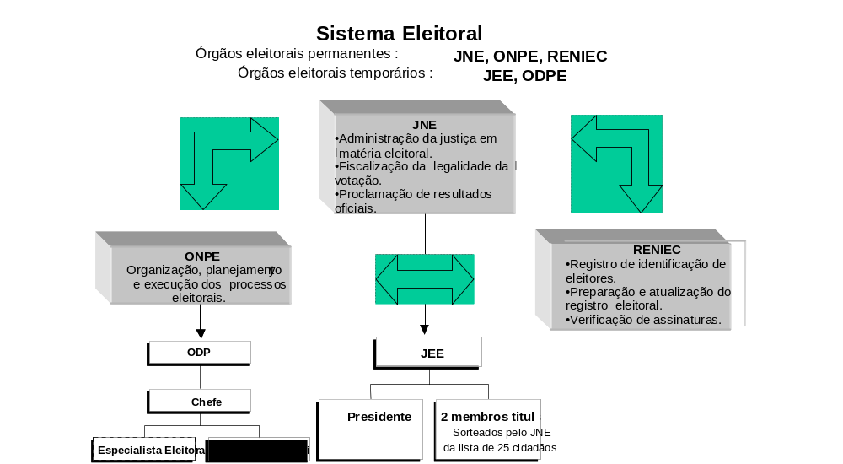
B. Reforma Constitucional

Por ocasião do restabelecimento da ordem democrática, em julho de 2001, o Presidente Valentín Paniagua nomeou uma Comissão para o Estudo das Bases da Reforma Constitucional do Peru, com a finalidade de formular propostas para as possíveis emendas à Constituição de 1993, que pudessem ser implementadas no decorrer do próximo governo. Desse modo, o governo provisório analisou as bases de uma nova legalidade constitucional, coerente com o processo democrático de reconstrução do Estado de Direito.

Por sua vez, o Governo do Presidente Alejandro Toledo iniciou uma reforma parcial da Constituição, a fim de restabelecer a descentralização política, mediante a criação de governos regionais. Com efeito, seguindo o procedimento de reforma constitucional estabelecido no artigo 206 da Constituição de 1993, em março de 2001 o Congresso aprovou, por maioria absoluta, em duas legislaturas ordinárias, a Lei 27.680 que reformou o Capítulo XIV do Título IV, Da descentralização. Posteriormente, promulgou a Lei de Eleições Regionais e a Lei de Bases da Regionalização, para criar governos regionais em cada departamento, cujos representantes foram eleitos no processo de 17 de novembro de 2002.

C. Contexto Jurídico e Político

Desde o início dos trabalhos da MOE, procedeu-se à coleta de todas as informações que permitissem constatar se existiam as garantias para o desenvolvimento normal do processo eleitoral. Para esse efeito, foram realizadas reuniões com o Presidente da República, o Presidente do Conselho de Ministros, o Presidente e o Plenário do Tribunal Nacional de Eleições e seus Tribunais Eleitorais Especiais, o Chefe do Escritório Nacional de Processos Eleitorais e seus Escritórios Descentralizados, o Chefe do Registro Nacional de Identificação e Estado Civil (RENIEC), representantes de partidos políticos, de autoridades eclesiásticas, da Defensoria Pública, de ONGs nacionais e internacionais, bem como com os candidatos representantes das principais forças políticas do país.

O processo eleitoral municipal e regional, realizado em 17 de novembro último, apresentou como novidade a realização desse último tipo de eleição, cuja realização, qualificada como apressada por alguns setores do país, se fundamenta no que dispõe a Constituição Política do Peru. Com efeito, o texto constitucional, modificado pela Lei 27680, publicada em 7 de março de 2002, estabelece no artigo 188: “A descentralização é uma forma de organização democrática e constitui uma política permanente de Estado, de caráter obrigatório, que tem como objetivo fundamental o desenvolvimento integral do país. O processo de descentralização se realiza por etapas, de forma progressiva e ordenada, de acordo com critérios que permitam uma adequada atribuição de competências e transferência de recursos do governo nacional para os governos regionais e locais”.

Por sua vez, o artigo 190 da Carta Magna acrescenta em seu segundo parágrafo: “O processo de regionalização se inicia elegendo os governos dos atuais departamentos e da Província Constitucional del Callao. Esses governos são governos regionais”.

Segundo o exposto, as dúvidas relacionadas com a oportunidade da realização das eleições regionais se vêem dissipadas pelo claro mandato constitucional que respaldou sua realização. Não se pode desconhecer, no entanto, que ainda não foi concluído o desenvolvimento da institucionalidade que regulamentará o processo de descentralização, o que se refletiu no fato de que a Lei Orgânica de Governos Regionais fosse aprovada pelo Congresso da República somente nove dias antes da realização dessas eleições e fosse promulgada pelo Presidente da República na noite anterior a sua realização, havendo o Executivo apresentado paralelamente um projeto de lei para corrigir certas omissões apresentadas por esse texto legal.

No que diz respeito às eleições municipais, previa-se a renovação dos governos locais, em escala tanto provincial como distrital.

Cabia eleger, por conseguinte, em escala regional um presidente e um vice-presidente, além de conselheiros regionais para cada um dos 24 departamentos do país e a Província Constitucional de El Callao. Em escala municipal foram eleitos prefeitos e vereadores para as 194 províncias e prefeitos e vereadores para os 1618 distritos do país.

Cabe destacar que essas eleições, bem como as eleições gerais realizadas no ano passado, ocorreram num ordenamento jurídico de plena legitimidade, caracterizado pela legitimidade e independência dos poderes públicos e pela disposição destes de criar as condições para que o atual processo eleitoral fosse livre, justo e transparente; pelo funcionamento do Tribunal Constitucional e do Conselho Nacional da Magistratura; e pela independência e competência profissional do Sistema Eleitoral.

D. Atitude do Governo frente ao processo eleitoral

Não foram observadas situações que revelassem intenção de interferir no processo eleitoral. Mereceu apreço a disposição construtiva e positiva do Governo do Peru de dotar as autoridades eleitorais dos recursos necessários para o cumprimento de suas funções e de respeitar a independência desses órgãos.

Entretanto, a Lei é confusa e carece de precisão quanto às ações dos funcionários do Governo no que diz respeito a uma eleição. Isso deu ensejo a que, por ocasião da chegada da MOE ao Peru, diversas forças políticas manifestassem sua preocupação pelo suposto proselitismo político do Presidente da República a favor dos candidatos de seu partido Peru Possível, ação que se teria manifestado em suas reiteradas viagens ao interior do país para a inauguração de obras públicas. Algumas dessas denúncias já haviam sido levadas ao conhecimento dos Tribunais Eleitorais Especiais e seguiam sua tramitação regular.

O JNE, por sua vez, decidiu sobre duas solicitações, apresentadas pela Aliança Eleitoral Unidade Nacional e pelo Partido Aprista Peruano, pedindo que “o Presidente da República se abstivesse de praticar proselitismo político a favor de seu partido e suspendesse as inaugurações e inspeções de obras públicas” que vinha realizando. O Tribunal também admoestou publicamente o partido Peru Possível e dispôs que os JEEs respectivos denunciassem os fatos ao Ministério Público, salientando nos considerandos de sua resolução “que o processo eleitoral deve proporcionar igualdade de condições aos candidatos e a neutralidade que se impõe às autoridades políticas e públicas significa sua obrigação de não fazer valer a influência de seus cargos e os meios que lhes são outorgados pelo Estado para fazer propaganda ou campanha”. Nesse caso, o aspecto positivo destacado pela Missão foi a maneira oportuna por que o JNE se encarregou de ministrar justiça eleitoral.

Sem prejuízo do acima exposto, o Chefe da MOE se reuniu pessoalmente com o Presidente da República, com o propósito de levar a seu conhecimento essa preocupação, oportunidade em que manifestou apreço pela disposição do Governo de manter a devida imparcialidade frente ao processo eleitoral.

Por outro lado, em seu comunicado de 14 de novembro de 2002, a três dias das eleições, a MOE fez um apelo às autoridades para que garantissem a imparcialidade dos funcionários que constituem os Conselhos Transitórios de Administração Regional (CTAR), evitando as atividades de proselitismo político, atitude considerada fundamental para a transparência do processo.

e. atores institucionais do processo eleitoral

A Constituição Política de 1993 dividiu as responsabilidades eleitorais entre três instituições diferentes e autônomas que mantêm entre si relações de coordenação, de acordo com suas atribuições:

O Tribunal Nacional de Eleições (JNE), responsável por ministrar justiça na área eleitoral e fiscalizar a legalidade do processo. É a única com iniciativa de lei.

O Escritório Nacional de Processos Eleitorais (ONPE), responsável por organizar e realizar as eleições, bem como pela contagem dos votos;

O Registro Nacional de Identificação e Estado Civil (RENIEC), responsável pelo registro do cidadão, pela emissão do documento de identidade e pela preparação do registro eleitoral.

O artigo 177 do texto constitucional estabelece que essas três instituições “agem com autonomia e mantêm entre si relações de coordenação, de acordo com suas atribuições”, as quais são definidas pelos artigos 178, 182, 183, 184 e 186 da mesma Carta Constitucional.

A Comissão de Constituição, Regulamento e Acusações Constitucionais, por sua vez, em cumprimento à Lei 27600, realizou uma revisão integral da Constituição vigente, propondo ao Plenário do Congresso um projeto de reforma total da Carta Magna. Para esse trabalho levou em conta a Constituição histórica do Peru e em particular o texto da Constituição de 1979.

O parecer da referida Comissão regulamenta os organismos eleitorais no Capítulo XVI e no artigo 233 propõe uma nova estrutura para a organização eleitoral: “Os organismos eleitorais são dois: o Tribunal Nacional de Eleições, que administra justiça eleitoral; e o Escritório Nacional de Processos Eleitorais, que organiza e conduz os processos eleitorais e as consultas populares. Mantêm entre si relações de coordenação, de acordo com suas atribuições. Uma lei orgânica estabelece sua organização, funções e competências”.

A MOE destacou a disposição do JNE e do ONPE de trabalharem em conjunto para assegurar o êxito do desenvolvimento do processo eleitoral, deixando consignado que foram capazes de criar entre si uma dinâmica própria que lhes permitiu superar os vazios que ainda subsistem na legislação peruana a respeito das competências dos organismos do sistema eleitoral. Isso se evidenciou nas reuniões de coordenação realizadas entre o JNE e o ONPE, iniciadas em 8 de novembro, data em que em cerimônia conjunta, que contou com a presença das mais altas autoridades do JNE e do ONPE, foram assinados os acordos sobre o procedimento da Observação Eleitoral da OEA. Essas reuniões de coordenação permitiram tanto ao JNE quanto ao ONPE solucionar questões importantes, como as discrepâncias quanto ao processo de digitação das atas eleitorais e a localização dos fiscais do JNE designados para os centros de computação do ONPE.

O Chefe do ONPE comunicou à Missão sua determinação de iniciar a apresentação dos resultados oficiais das eleições a partir das 19h do dia das eleições. Dada a complexidade dessas eleições, em virtude do grande número de listas que disputavam os cargos regionais e municipais, e do estreito calendário em que tiveram de ser preparadas, esse anúncio revestiu-se da maior importância para confirmar o progresso que o ONPE vem experimentando na área técnica e na organização de eleições.

O Presidente do JNE também houve por bem compartilhar com a Missão o objetivo do organismo que preside de entregar em 17 de dezembro de 2002 as credenciais aos presidentes eleitos das regiões. A MOE considerou muito positiva essa disposição, porquanto contribuiu para fortalecer junto ao cidadão a confiança sobre a capacidade da organização eleitoral de atender e definir prontamente e com firmeza um processo eleitoral complexo, conforme se expôs acima, dadas as exigências de sua organização e logística.

F. O Papel das Forças Armadas e da polícia no processo eleitoral

A atuação das Forças Armadas e da Polícia Nacional, apegada à legalidade eleitoral, limitou-se a pôr à disposição do ONPE os efetivos necessários para assegurar o livre exercício do direito de voto, a proteção dos funcionários eleitorais no cumprimento de seus deveres e a custódia do material, documentos e demais elementos destinados à realização da votação.

CAPÍTULO II. OBJETIVOS DA MISSÃO

Os objetivos gerais da MOE foram observar o processo eleitoral de maneira global e constatar a existência de garantias para que se desenvolvesse de modo transparente e verificar ao mesmo tempo as condições para que o cidadão votasse em ambiente de liberdade e democracia.

Os objetivos específicos da MOE foram os seguintes:

- Contribuir, com base nas tarefas próprias da observação, para o afiançamento de uma atmosfera de confiança pública e desse modo incentivar a participação do cidadão;
- Colocar-se à disposição dos protagonistas do processo a fim de contribuir para que sejam respeitados os procedimentos estabelecidos pelas normas legais do país e para que sejam estas as utilizadas na solução de conflitos;
- Salientar o apoio internacional em prol do processo eleitoral; e
- Formular recomendações a fim de contribuir para o aperfeiçoamento do sistema eleitoral.

Levando em conta esses objetivos, a MOE considerou necessário estender a observação do processo eleitoral à organização logística, ao desenrolar da jornada eleitoral desde a abertura até o traslado das atas aos centros de computação e aos aspectos referentes a capacitação, informática, utilização do espaço eleitoral gratuito pelos partidos políticos e para denúncias eleitorais. Cada uma dessas áreas foi chefiada por um perito na matéria.

A. observação técnica do processo

No sábado 9 de novembro a equipe central da MOE realizou uma visita às instalações do ONPE, no decorrer da qual pôde constatar o alto grau de progresso desse organismo no que se refere à organização logística das eleições e ao cumprimento das diferentes funções que isso implica, especialmente no que diz respeito à elaboração, montagem e distribuição do material eleitoral, bem como à seleção e capacitação de funcionários eleitorais, planejamento e sistemas de segurança.

Cumpre destacar a complexidade que apresentava a organização dessas eleições por se tratar de eleições regionais e municipais, o que obrigou o ONPE a preparar 30 milhões de cédulas de votação de 1.828 tipos diferentes para as eleições municipais e 25 tipos diferentes para as eleições regionais.

Em 11 de novembro o ONPE informava haver impresso 100% das cédulas municipais e regionais e 100% das atas padrão; haver preparado 91% das urnas em escala nacional; e haver distribuído 65,4% do material eleitoral em todo o país.

B. Capacitação eleitoral

O objetivo da capacitação eleitoral e as atribuições dos órgãos encarregados de ministrá-la estão consignados na Lei Orgânica do Tribunal Nacional de Eleições e na Lei Orgânica do Escritório Nacional de Processos Eleitorais.

O JNE se encarregou da formulação e execução dos programas de capacitação dos funcionários do Sistema Eleitoral e a capacitação dos mesários coube ao ONPE, cujas atribuições incluem, entre outras, a de elaborar e executar os programas operacionais necessários para essa finalidade. A responsabilidade de capacitar o cidadão é compartilhada tanto pelo JNE como pelo ONPE, mediante o desenvolvimento e execução de programas de educação eleitoral que permitem promover a consciência cívica. Para esse efeito, faculta-se às autoridades celebrar convênios com faculdades, universidades e meios de comunicação.

Por ocasião da chegada da MOE ao país, tanto a Gerência de Capacitação e Educação do JNE como a Gerência de Informação e Educação Eleitoral do ONPE haviam praticamente concluído a execução de seus respectivos planos de capacitação. No entanto, a preocupação continuava a se concentrar na capacitação dos mesários que até essa data – e apesar dos esforços envidados pelo ONPE – ainda mostravam baixo índice de participação nas atividades de formação.

Segundo dados fornecidos pelo JNE, nas eleições gerais de 2001, foram feitas observações a 25.457 atas de apuração, o que obrigou a que fossem elas enviadas aos JEEs para que se pronunciassem do ponto de vista jurisdicional. Em proporção ao número de mesas de todo o país, as atas com observações representaram 28,2% do total. A presteza da obtenção de resultados eleitorais observa uma relação direta com o número de atas que puderam ser observadas, motivo por que é de crucial importância para o êxito da jornada eleitoral que os mesários sejam adequadamente capacitados.
Para o cumprimento de seu dever de capacitar os mesários selecionados para esse processo, o ONPE utilizou diversas estratégias: capacitação personalizada, workshops presenciais, transmissão de informações a mesas localizadas em lugares de alta afluência de público, jornadas de capacitação de massa, simulacros de votação, cursos interativos através da instituição na Web, publicidade em diferentes meios de comunicação – mídia impressa, televisão e rádio –, materiais audiovisuais, material gráfico e informação por telefone.

Como parte dos mecanismos audiovisuais utilizados para a capacitação, foi editado um vídeo destinado aos mesários em que os protagonistas eram figuras populares e conhecidas do público peruano. Esse vídeo foi divulgado a partir do dia 2 de novembro em 50 canais de televisão local, abrangendo a área geográfica correspondente a 86 ODPEs. O vídeo foi editado em castelhano e traduzido para cinco idiomas nativos : quechua (em suas três variantes lingüísticas), aymará, shipibo, ashánika e aguaruna. Além disso, foram preparados microprogramas de rádio de cinco minutos de duração, destinados a mesários de zonas urbanas e rurais, tanto em castelhano como nas cinco línguas nativas já mencionadas.

Quanto ao material gráfico, a cartilha de instruções dos mesários tem apresentação simples e didática. Além da reprodução no idioma castelhano, o material foi editado em três línguas nativas: aguaruna, huanbiza e asháninka (zona silvestre do norte e centro do Peru). Para o quechua e o aymará, que são línguas sem escritura, optou-se pela divulgação de publicidade por rádio e audiovisual, tal como foi anteriormente mencionado.

Na capacitação presencial foram também utilizados jogos educativos e nos simulacros de votação dispunha-se de urnas que incluíam todo o material que os mesários deviam manejar no dia das eleições.

Para a MOE, o ONPE evidencia grande progresso quanto a metodologia de capacitação e na qualidade e diversidade do material nela utilizado. / No entanto, em virtude do atraso verificado na instalação das mesas de votação no dia das eleições e da lentidão observada pela Missão no processo de encerramento e contagem dos votos, a OEA considera que alto percentual dos mesários não estava adequadamente treinado para o cumprimento de suas funções, motivo por que seria aconselhável promover uma campanha de orientação e motivação do cidadão que saliente a necessidade de que os mesários assumam o compromisso cívico a que esses processos fazem jus, aproveitando-se desse modo o avanço do sistema eleitoral peruano e as oportunidades de formação a ele oferecidas pelos órgãos eleitorais.

C. Informática

1. Sistema de computação

O ONPE, assim como nas últimas eleições gerais de 2001, decidiu terceirizar o desenvolvimento de um novo sistema de computação para as eleições de 2002. O sistema consiste num software denominado “suíte eleitoral 2002”, de tipo modular, com componentes Visual Basic, que se pretende seja reutilizado, ou pelo menos alguns de seus módulos, em eleições futuras. São discriminados, segundo seu período de utilização, programas pré-eleitorais, eleitorais e pós-eleitorais, os quais incluem os seguintes componentes:

- Programas pré-eleitorais: sorteio de mesários, controle de depósito, produção e despacho.
- Programas eleitorais: cômputo regional, cômputo municipal, apresentação de resultados (intranet).
- Programas pós-eleitorais: digitação de atas, verificação de faltosos.

Versões alfa e beta e versão final desses componentes foram entregues aos representantes técnicos de cada partido uma semana antes das eleições. O ONPE montou um laboratório de testes para utilização dos representantes técnicos, o qual dispunha de uma configuração típica de um centro de computação com a última versão do software pré-eleitoral. No simulacro de 7 de novembro de 2002 foram colocados em funcionamento os programas de computação do período eleitoral, e não foi necessário realizar modificações.

Funcionaram neste processo eleitoral 125 ODPEs e 133 centros de computação (cada um dos quatro ODPEs do centro de Lima dispõe de três centros de computação). Embora se tenha pretendido criar ODPEs em número equivalente às províncias existentes no país (194), em alguns lugares um ODPE vem atendendo a mais de uma província.

Segundo essa nova disposição, diferenciam-se quatro tipos de centros de computação, de acordo com sua capacidade de processamento:

Tipo | Número | Operadores | Mesas a que atendem
1 | 50 | Até 24 pessoas  1 encarregado  1 assistente  digitadores | Mais de 300
2 | 22 | 3 a 4 pessoas  1 encarregado  2 a 3 digitadores | Mais de 300
2 | 39 | 2 operadores | Até 300
4 | 22 | 1 operador | Até 300
Total: 133

Quanto às facilidades de comunicação, há 46 centros de computação com acesso dedicado a 128 kbps, 65 com acesso comutado a 64 kbps e 23 que gravam um CD que deve ser transferido manualmente a outro centro de computação para transmissão.

Os 46 centros de computação que dispõem de linhas dedicadas dispõem também de uma linha analógica de apoio. Em comparação com a organização das eleições presidenciais de 2001, quando foram criadas 59 Escritórios Descentralizados de Processos Eleitorais (ODPEs) com seus respectivos centros de computação, verificou-se grande progresso.

2. Processos e procedimentos

Para a execução do processo eleitoral de 2002, o ONPE estabeleceu de maneira mais clara os organogramas, cronogramas e fluxos de trabalho necessários para um correto planejamento, controle e execução desse processo. Isso se verifica com base na observação das ações relativas à preparação do processo, como, por exemplo, a implementação dos planos de capacitação, a preparação e a distribuição do material até as mesas de votação, a definição das funções dos agentes envolvidos etc. A gestão do processo, por conseguinte, se mostrou mais ágil e eficiente, no momento em que passou a dispor de unidades ou núcleos de trabalho especializados que, subdivididos em outras tantas gerências, facilitaram uma melhor utilização dos recursos disponíveis.

Entretanto, existiam ainda algumas dificuldades de natureza organizacional ou de gestão, reflexo da estrutura formal do ONPE, bem como das limitações de caráter orçamentário ou funcional, impostas pela respectiva Lei orgânica que regulamenta sua atuação. Essas dificuldades, verificadas no decorrer de nossas observações, estão intimamente relacionadas com as políticas ou soluções da área de informática, especialmente quanto ao sistema de computação, ao plano de contingência, à transmissão de dados, à segurança e à divulgação dos resultados.

A poucos dias das eleições, restavam ainda decisões de natureza administrativa (ou de política interna do ONPE), relacionadas com os assuntos que, entendemos, já deveriam estar definidos, de maneira que pudessem proporcionar a todos um ambiente ainda mais tranqüilo, uma vez que não se relacionavam com qualquer deficiência ou limitação de ordem técnica.

3. Funcionamento prévio do sistema de computação

Com relação à situação da observação técnica da Missão, a equipe técnica da MOE esteve presente ao simulacro de 7 de novembro e participou de reuniões com os técnicos do ONPE, em que foram discutidos avanços, dificuldades e alternativas de solução. As dificuldades compreenderam duas importantes áreas: (1) técnica e (2) operação e processos.

Na área técnica vale a pena salientar três pontos que necessitavam consideração e pronta atenção:

- Comportamento e otimização do software MQ Series: foram constatados no simulacro problemas com a funcionalidade do MQ Series, encarregado da gestão ou da monitoração da transmissão das atas digitadas dos centros de computação para os servidores de consolidação. O ONPE e o Consórcio definiram soluções com o objetivo de otimizar o comportamento do MQ Series.

- Plano de contingência: foi constada a necessidade de serem estabelecidos e testados planos de contingência em escala nacional, prevendo-se a eventualidade de o sistema de transmissão apresentar falhas. Foram elaborados dois planos alternativos que foram executados em testes posteriores ao simulacro de 7 de novembro. Isso possibilitou que se tivesse confiança no funcionamento do sistema ao serem incluídos os mecanismos de segurança necessários para proteger a integridade das informações transmitidas. Também foram consideradas barreiras de segurança contra eventuais hackers.

- Incompatibilidade na identificação dos servidores: em algum momento foi detectado que as identificações (nomes) atribuídas pela empresa telefônica aos centros de computação (especificamente aos servidores) mostravam diferenças em comparação com as identificações atribuídas pelo ONPE. Essa incompatibilidade trouxe como conseqüência que a referência a determinado servidor nos centros de computação não fosse feita com precisão, provocando atrasos e perda de tempo quando se tratava de localizar um servidor com problemas. Técnicos do ONPE trabalharam com a empresa telefônica a fim de corrigir essa incompatibilidade de identificação de servidores.

Na área de operação e processos, a MOE identificou algumas discrepâncias entre o JNE e o ONPE, as quais foram solucionadas em negociações diretas entre essas instituições eleitorais. Uma das discrepâncias surgiu na implementação da exigência de digitação das atas como parte do processo de fiscalização do JNE. Essa exigência incluía a conferência física das atas de apuração (ata do ONPE), digitação destas e comparação de resultados. A MOE se reuniu com representantes da ONPE para definir alternativas de solução (analisando vantagens e desvantagens) e formular as recomendações pertinentes ao caso. Finalmente, o ONPE e o JNE acordaram que a digitação ou o escaneamento das atas seria feito por um operador do JNE na área designada para a digitação e verificação ou zona de computação.

4. Funcionamento do sistema de computação no dia das eleições

No dia das eleições os centros de computação funcionaram normalmente. As atas em cada centro de computação seguiram seu processo normal: primeiro a separação em lotes, em seguida a digitação, verificação e correção nos casos de discrepância. A digitação foi realizada juntamente com o JNE. Não houve problemas com a transmissão de resultados dos centros de computação para os servidores de consolidação central.

5. Conclusão

Embora o sistema de computação tenha funcionado adequadamente no dia das eleições, algumas recomendações são pertinentes no que se refere ao melhoramento de aspectos relacionados com o custo/benefício, facilidade de operação, facilidade de leitura de resultados etc. Apresentaremos a seguir alguns desses aspectos:

- Centros de computação: a entrega rápida dos resultados confere confiança e prestígio à organização eleitoral. Não deve ser descartada, no entanto, a instalação de centros de computação com recursos materiais mínimos em locais de votação de lugares isolados e de acesso difícil. Por exemplo, aqueles que não conseguem fazer chegar as atas ao seu ODPE no mesmo dia das eleições, sendo, por conseguinte, retardada sua digitação, poderiam usar uma linha telefônica sempre que haja disponibilidade. Se esses locais de votação forem escolas, poderão estas se beneficiar do uso posterior dos equipamentos de computação designados para as eleições.

- Os planos de contingência devem ser testados: quanto à verificação prévia do funcionamento dos centros de computação, é freqüente considerar planos de apoio ou contingência que não são oportunamente testados. Costuma-se comprovar que o servidor de apoio de cada centro de computação foi carregado, bem como testar o plano de contingência de falhas em linhas de comunicação ou do software de manejo dessas comunicações. Seria conveniente então introduzir nos simulacros a exigência de que pelo menos em alguns centros de computação sejam feitos esses testes. Pode ocorrer um simulacro sem falha alguma porque não houve falhas em nenhuma linha de comunicação, mas não haverá treinamento para possíveis falhas no dia das eleições, quando as linhas de comunicação tendem a estar mais carregadas.

- Monitoração do sistema: no domínio do equipamento designado nos ODPEs para que os representantes e observadores acompanhem o andamento dos resultados, complica-se o procedimento mediante a atribuição de uma senha de entrada para cada um dos representantes dos partidos e grupos políticos, forçando o aparecimento de um quadro com os respectivos DNI e a criação de uma senha para cada um. A necessidade de modificar essa senha no momento do acesso faz com o encarregado da computação ou seu assistente se distraia, motivo por que, tratando-se de uma tela de consulta localizada em área restringida, o acesso deveria ser mais simples. Na prática, um dos representantes acessa a tela de consulta e a deixa aberta para que outro a use.

Nessa mesma tela de consulta pôde-se observar que algumas janelas estavam mal aproveitadas, ou seja, havendo espaço na tela, a janela restringe desnecessariamente os partidos que podem ser vistos simultaneamente. Um exemplo disso ocorre na consulta de regiões, opção ‘avance’, opção ‘por mesa’, em que somente podem ser visualizadas quatro linhas para a apresentação de resultados ou partidos ou grupos. Desse modo perde-se uma visualização de conjunto mais ampla, uma vez que é necessário rolar essa lista para ver outros partidos. Abaixo do setor que mostra os resultados de partidos e grupos acha-se o setor de votos em branco, nulos, contestados e totais, sempre à vista.

D. espaço eleitoral gratuito regional

1. Dados de contexto

Com relação à cobertura pelos meios de comunicação dos candidatos participantes das eleições regionais e municipais no Peru em 2002, um dos pontos em que a MOE/OEA centrou especialmente sua atenção referiu-se ao horário eleitoral gratuito regional, aspecto que foi amplamente debatido e questionado nas eleições.

O objetivo desse horário era facilitar e assegurar o acesso gratuito das organizações políticas participantes do processo eleitoral aos meios de comunicação, de maneira que os cidadãos se informassem acerca das diferentes propostas e programas de governo regional.

De acordo com o que dispõe a Lei de Eleições Regionais, Lei 27683 (Resolução 643-2002-JNE) o horário eleitoral gratuito deve ser transmitido a partir do décimo quinto dia antes da data fixada para as eleições. No entanto, em prazo muito próximo destas, não havia ainda clareza quanto à abertura ou não desse espaço, já que o Ministério da Economia e Finanças havia declarado que não dispunha de recursos no caixa fiscal para financiá-lo.

Frente à demanda desses espaços por parte dos partidos políticos e à polêmica gerada, em 6 de novembro uma resolução da Corte Suprema autorizou a transferência de recursos ao JNE para o financiamento do horário. O referido financiamento não se deu livre de controvérsias, uma vez que dispor dos 10.000.000 de soles programados supunha uma redistribuição de recursos ministeriais e muitos alegavam que seriam utilizados recursos do fundo de contingência.

Por outro lado, dada a proximidade da data das eleições, algumas modificações foram introduzidas na Lei com relação aos seguintes aspectos.

- Tempo de duração do horário gratuito: tal como foi salientado acima, a Lei prevê que esse horário deve começar 15 dias antes da data fixada para as eleições, mas nesse caso começou somente sete dias antes: a partir do sábado 9 até a sexta-feira 15 de novembro.

- Prazo para a entrega do material pelas organizações políticas: foi fixado como prazo de entrega das gravações aos meios de comunicação a sexta-feira 8 de novembro, ou seja, um dia antes que se iniciasse o horário gratuito e não três como previa a Lei. Isso se soma ao fato de que os grupos políticos entregaram seu material com certo atraso, o que determinou que não se dispusesse de tempo para a análise do referido material, conforme determina a Lei. Parte das gravações, por conseguinte, foi editada ou baixada do sinal posteriormente a sua emissão, por não cumprir as exigências técnicas e as restrições fixadas.

- Administração do horário gratuito: Diferentemente de 2001, a administração do horário gratuito esteve a cargo do JNE e não do ONPE.

O horário foi transmitido por todos os canais de televisão de sinal aberto e estações de rádio, públicas e privadas, de cobertura nacional e regional/ dos 25 departamentos do Peru (no caso de Lima correspondia ao horário de El Callao), nos seguintes horários:

Televisão
19h, 20h, 21h e 22h
2 candidatos a cada hora: 1 minuto cada candidato.
Tempo diário total: 8 minutos

Rádio
7h, 7h30, 8h, 8h30h
2 candidatos a cada meia hora: 1 minuto cada candidato.
Tempo diário total: 8 minutos

A Lei estabelecia que os espaços que não houvessem sido utilizados pelas organizações políticas, bem como os tempos excedentes, se destinassem à divulgação de informações eleitorais vinculadas com o processo, mediante proposta do JNE.

2. Desenvolvimento do horário eleitoral gratuito regional

Quanto ao horário eleitoral gratuito regional, foi possível constatar que não foi totalmente aproveitado pelas organizações políticas no que diz respeito aos seguintes aspectos:

- Entrega do material: constatou-se que grande número de grupos políticos entregou seu material com atraso ou incompleto, motivo por que não puderam aproveitar todos os espaços que o horário gratuito lhes concedia. Por outro lado, principalmente no âmbito de departamentos do interior do país, houve partidos políticos que nunca entregaram suas gravações de vídeo e áudio.

- Natureza do material entregue: na grande maioria dos casos tratava-se de gravações de natureza publicitária em que não se dispensava especial atenção à divulgação e esclarecimento de propostas e programas de governo regional (tal como prevê a Lei), que é o que definitivamente constitui a maior contribuição do horário gratuito para que os eleitores dêem um voto informado e responsável.

- Proibição de utilizar o horário eleitoral gratuito regional para propaganda eleitoral municipal: de acordo com o que prevê a Lei, cumpre salientar que esse horário gratuito é somente de caráter regional. No entanto, houve casos em que os grupos políticos fizeram propaganda municipal, motivo por que em um comunicado oficial do JNE, datado de 12 de novembro, determinou-se que fosse retirada – ou editada – toda a publicidade que estivesse sendo mal utilizada.

Por outro lado, o ONPE se referiu à utilização dos espaços que não vinham sendo usados pelos partidos políticos ou que ficavam livres para assegurar a proporcionalidade das aparições dos diferentes grupos em disputa. Isso em virtude de que até a terça-feira 12 de novembro a totalidade desses espaços havia sido utilizada pelo JNE para a divulgação de spots televisivos e de rádio destinados a fazer campanhas de educação eleitoral, função que só é facultada ao ONPE no decorrer dos processos eleitorais./ A partir da quarta-feira 13 o JNE retirou esse material e utilizou esses espaços para transmitir a mensagem que cabe ao Presidente do JNE levar à nação a cada processo eleitoral, abrindo espaços na televisão na área dos meios de Lima somente a partir da quinta-feira 14 para que o ONPE divulgasse seu material de capacitação eleitoral.

3. Medições do horário eleitoral gratuito regional

Tal como prevê a Lei, o JNE deve contratar uma empresa que faça o acompanhamento do horário gratuito e a medição dos espaços utilizados pelos diferentes grupos políticos. A empresa contratada foi a Media Check, que prestou essas informações à MOE/OEA.

Em virtude da natureza dessa eleição, que por ser de caráter regional supunha um processo eleitoral individual por departamento, somente se dispõe de informações quantitativas para o horário gratuito do Departamento de El Callao. No entanto, as referidas informações foram transmitidas também na área metropolitana de Lima, em virtude de as transmissões das cadeias de televisão e rádio disporem da mesma freqüência. Desse modo, ao início de cada transmissão do horário eleitoral gratuito regional lembrava-se que esse horário só era válido para o Departamento de El Callao.

A distribuição desse horário foi feita conforme se especifica nos gráficos seguintes:

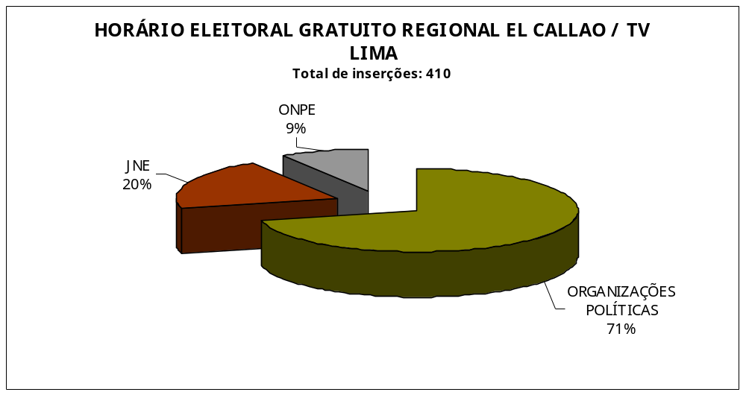
FONTE: MEDIA CHECK
ELABORAÇÃO: MOE/ OEA

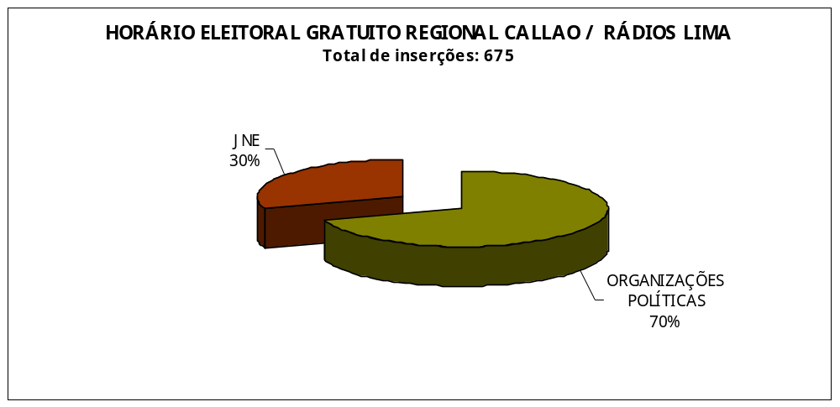: MEDIA CHECK
ELABORAÇÃO: MOE/OEA

No que se refere aos departamentos do interior do país, dispõe-se das seguintes informações, também prestadas pela empresa Media Check:

 | TOTAL CANDIDATOS | MATERIAL NÃO ENTREGUE
AMAZONAS | 7 | - (não se dispõe de informação)
ANCANSH | 8 | 0
APURIMAC | 7 | 1
AREQUIPA | 10 | 1
AYACUCHO | 12 | 3
CAJAMARCA | 9 | 1 tv / 2 rádio
CUSCO | 13 | 5
HUANCAVELICA | 10 | 3
HUANUCO | 10 | 0
ICA | 6 | 1
JUNIN | 11 | 1
LA LIBERTAD | 8 | 0
LAMBAYEQUE | 9 | 1
LORETO | 6 | 1
MADRE DE DIOS | 7 | 3
MOQUEGUA | 10 | 2
PASCO | 5 | 0
PIURA | 9 | 2
PUNO | 7 | 2
SAN MARTIN | 7 | 0
TACNA | 8 | 0
TUMBES | 11 | 3
UCAYALI | 12 | 1

É possível observar nesse quadro que, apesar dos problemas encontrados principalmente em virtude dos atrasos na entrega do material pela grande maioria dos grupos políticos, cerca de 87% dos partidos utilizou os espaços a eles concedidos, o que reflete o interesse e a necessidade de se dispor desse horário. Por outro lado, com relação às razões expostas pelos partidos que não fizeram uso do horário, referem-se principalmente a falta de tempo e de recursos.

No caso dos espaços não utilizados pelos grupos políticos, a totalidade foi destinada às gravações do JNE.

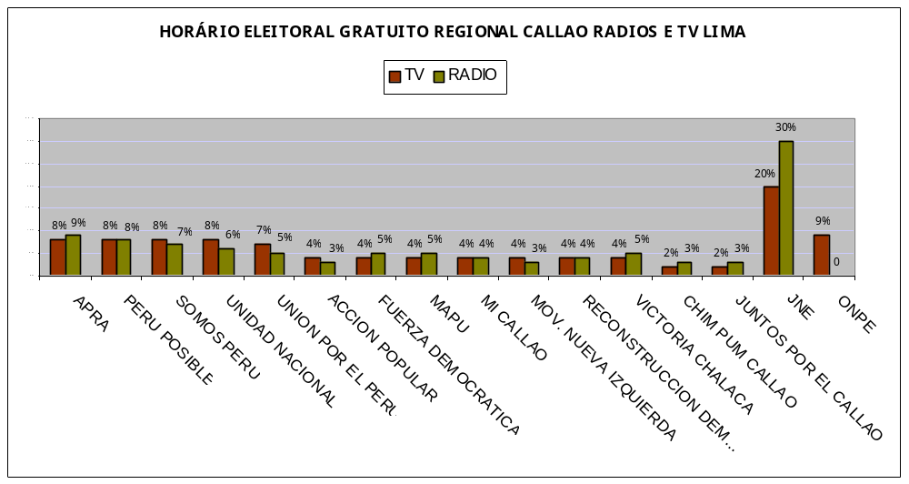

4. Comentários finais

É importante ressaltar, ao considerar o horário eleitoral gratuito regional 2002, a necessidade de que num novo processo eleitoral se assegure um tratamento mais oportuno desses espaços que se abrem aos diferentes grupos políticos, de maneira que sejam totalmente cumpridos os objetivos propostos e que esses espaços abertos sejam realmente aproveitados em função do seu custo.

Isso implica a definição prévia dos recursos de que dispõe o Estado para efeitos do horário eleitoral, como ponto de partida para determinar os prazos e requerimentos necessários para um bom desenvolvimento do horário e para que os partidos possam preparar com tempo seu material.

Isso supõe, por outro lado, uma regulamentação mais precisa da utilização desses espaços, de maneira que de fato se cumpra estritamente o que determina a Lei com relação à divulgação e esclarecimento de propostas e programas de governos regionais e são somente de gravações publicitárias.

CAPÍTULO III: O DIA DAS ELEIÇÕES

a. sedes e equipes de observação

No dia das eleições, um total de 15.298.237 eleitores, distribuídos em 94.755 mesas de votação, deviam eleger 278 autoridades regionais e 12.138 autoridades municipais.

O Chefe da MOE abriu a jornada de observação na Província Constitucional de El Callao, para posteriormente trasladar-se à cidade de Arequipa, onde observou a jornada e dividiu com a imprensa seu balanço conjunto, ao meio-dia do dia das eleições e ao serem encerradas as mesas de votação.

No decorrer da jornada eleitoral, cada um dos observadores localizados nas oito sedes da MOE visitou em média dez centros de votação para constatar as condições em que era realizada a votação. Os principais aspectos objeto de observação foram os seguintes: abertura e instalação de mesas; desenrolar da votação; procedimentos de apuração e encerramento; recolhimento do material eleitoral. E no decorrer de toda a jornada eleitoral queixas e denúncias.

B. Processos observados

Em termos gerais, a abertura foi realizada normalmente, embora algumas dificuldades tivessem se apresentado em virtude do atraso ou não comparecimento dos mesários, o que fez com que às 10h o processo de instalação de cerca de 15% das mesas não houvesse sido concluído. Em alguns casos, a não participação dos mesários nas atividades de capacitação programadas pelo ONPE ficou evidente na lentidão do processo de instalação e contribuiu para o atraso. No entanto, às 11h15, nos locais observados pela Missão, 100% das mesas achavam-se devidamente instaladas e abertas aos eleitores.

As dificuldades logísticas que se apresentaram em alguns lugares do país, especialmente no que diz respeito a cartazes com as listas dos candidatos que não se achavam nas urnas, foram devidamente solucionadas pelos delegados do ONPE nos locais de votação.

A MOE pôde constatar que foi importante a presença de representantes dos diferentes grupos políticos na maioria das mesas observadas.

Também foi constatada a presença dos delegados do Tribunal Nacional de Eleições e dos representantes da Defensoria Pública.

Os observadores dispersos por todo o país coincidiram em que as Forças Armadas e policiais contribuíram para a manutenção da ordem e da segurança nos locais de votação. Cumpre salientar que o apelo à chamada “greve armada” planejada pelo grupo subversivo Sendero Luminoso nos departamentos de Junín, Huancavelica e Ayacucho não foi ouvido pela população e não foram registradas, por conseguinte, alterações da ordem pública que pudessem ser atribuídas a essa convocação e que impedissem o desenrolar normal das eleições.

Desde cedo a afluência dos eleitores à votação foi maciça, num clima geral de ordem e calma.

Às 16h, de acordo com o disposto na legislação eleitoral, procedeu-se ao encerramento da votação nas mesas e ao início da apuração dos resultados.

Os observadores em geral presenciaram um processo de contagem de votos realizado sem impedimentos, com efetiva presença dos representantes dos diferentes grupos em disputa, mas no qual novamente ficou evidente a lentidão e a falta de treinamento dos mesários.

No momento do encerramento da votação, o balanço salienta que esta se realizou em clima de normalidade, em condições que permitiram ao eleitorado exercer livremente seu direito de voto. Além disso, verificou-se o cumprimento da responsabilidade, por parte dos mesários, de assegurar a confidencialidade dos resultados consignados nas atas.

3. Resultados da observação

Às 18h30 do dia 17 de novembro, a MOE apresentou sua análise de conjunto sobre a jornada eleitoral destacando o seguinte:

- O processo de votação foi realizado em clima de completa normalidade, em condições que permitiram ao eleitorado peruano exercer seu direito de voto como livre expressão da vontade do cidadão.

- A OEA pôde constatar que o ONPE se empenhou em definir os elementos logísticos necessários ao desenvolvimento da jornada e que o Tribunal Nacional de Eleições ministrou justiça eleitoral em todos os casos que lhe foram apresentados.

- No decorrer da jornada, a MOE tomou conhecimento do pronunciamento de vários líderes políticos que expressaram suas reflexões sobre o processo de descentralização que se inicia a partir dessas eleições. Do ponto de vista da MOE isso é positivo, uma vez que se trata de um indicador do bom ambiente cívico da jornada. A participação do cidadão e as garantias quanto à organização e justiça eleitoral possibilitaram um adequado espaço de reflexão sobre o efeito político das eleições.

- Sem prejuízo do acima exposto, em virtude do atraso verificado no processo de instalação das mesas de votação, a OEA considera que seria conveniente promover uma campanha de orientação e motivação do cidadão que saliente a necessidade de que os mesários assumam suas funções com o compromisso cívico a que esses processos fazem jus, em coerência com o progresso apresentado pelos organismos eleitorais.

CAPÍTULO IV: ETAPA PÓS-ELEITORAL

Em geral, o traslado das atas eleitorais para os centros de computação foi realizado em condições normais, salvo em alguns pontos do país em que foram registrados incidentes. Os fatos mais graves ocorreram em diferentes distritos do Departamento de Cajamarca, onde foram registradas oito manifestações de violência contra o processo eleitoral; e no Departamento de Loreto. Grupos inconformados com os resultados passaram a sitiar alguns ODPEs e a interceptar os veículos que trasladavam as atas, o que forçou a intervenção das forças policiais e lamentavelmente levou a que duas mortes fossem registradas.

A MOE tomou conhecimento de incidentes em pelo menos 56 distritos do país, onde houve distúrbios de naturezas diversas. Isso motivou a MOE a emitir um comunicado com data de 20 de novembro, no qual manifestou sua preocupação ante esses acontecimentos que comprometeram o desenvolvimento normal do trabalho dos respectivos Escritórios Descentralizados de Processos Eleitorais (ODPEs) e de alguns Tribunais Eleitorais Especiais (JEEs). A Missão lamentou sobretudo a perda de vidas humanas, bem como os vultosos prejuízos materiais decorrentes de atos de vandalismo que não se coadunam com o civismo próprio do cidadão peruano, plenamente comprovado em momentos críticos de sua recuperação democrática.

No entanto, a MOE/OEA avaliou que esses atos de vandalismo não comprometeram os processos de computação, entrega de resultados e julgamento da eleição em distritos do interior do país, porquanto as respectivas informações já se encontravam em Lima em poder do JNE e do ONPE.

Do mesmo modo, o compromisso dos líderes políticos, acrescido ao sentimento de preservação e fortalecimento democrático que reside nas instituições e nos cidadãos peruanos chamaram a atenção da Missão de Observação Eleitoral da OEA para o fato de que, em termos gerais, esses episódios de violência não empanaram nem comprometeram o bom andamento de um processo eleitoral que em sua preparação e execução ofereceu plenas garantias.

Por outro lado, a MOE/OEA apoiou o JNE e o ONPE em sua decidida atitude de, em coordenação com a Procuradoria da Nação, iniciar as sessões que façam com que esses fatos lamentáveis não fiquem impunes.

Alguns dos incidentes registrados foram os seguintes:

Loreto:
Distrito Fernando Lores. (2 mortos). Tentativa de roubo de urnas.

Cajamarca:
Distrito Santo Domingo de la Capilla: Queima de material eleitoral.
Distrito de Sorochuco: Queima de material eleitoral.
Distrito Namora: Queima de material eleitoral.
Distrito Eduardo Villanueva: Queima de material eleitoral.
Distrito Llacanora: Queima de material eleitoral.
Distrito de Santa Cruz: Queima de sedes eleitorais.
Distrito Baños del Inca: Tomada de local de votação.
Distrito de San Juan: Tentativa de roubo de atas eleitorais.

San Martín:
Distrito El Eslabón: Queima de material eleitoral

La Libertad:
Distrito de Trujillo: Distúrbios.

Ancash:
Distrito de Carhuaz: Distúrbios

Pasco:
Distrito de Villa Rica: Distúrbios.

Lima:
Distrito de Ihuari: Tomada de local de votação.
Cuzco:
Distrito de Anta: Distúrbios

Ica:
Distrito de Guadalupe: Queima de local de votação.

Puno:
Distrito de Paica: Tomada de reféns.
Distrito de Huayrapata: Distúrbios.
Distrito de Llave: Queima de material eleitoral.

Tacna:
Distrito de Locumba: Impedimento de entrega de material eleitoral.
Distrito de Maman: Impedimento de entrega de material eleitoral.

A. Denúncias eleitorais

No decorrer do processo de computação dos resultados surgiram dificuldades em alguns ODPEs, fundamentalmente motivadas pela escassa diferença de votos entre alguns dos candidatos. A MOE acompanhou a consideração desses casos pela justiça eleitoral ou no foro comum, conforme o caso. Entre os episódios mais relevantes por seu impacto na opinião pública merecem destaque os seguintes:

Callao
Suposta alteração de atas na eleição de presidente regional, denunciada como fraude pelo Partido Aprista Peruano na Província Constitucional de El Callao.

Ancash
A Quinta Promotoria Provincial de Santa abriu processo de investigação contra o virtual presidente regional de Ancash, Freddy Ghilardi Alvarez (Partido Aprista), por suposta tentativa de suborno do pessoal técnico dos ODPEs de Huaraz e Huari, a fim de se ver favorecido na contagem final de votos.

Cuzco
O movimento independente UPP (União pelo Peru) solicitou a anulação parcial das eleições regionais na província de Espinar, Cuzco, por uma série de irregularidades verificadas no processo, as quais pretendiam demonstrar a fraude perpetrada pelas autoridades eleitorais em detrimento de seu candidato à presidência da região, Hugo González Sayán. O movimento responsabiliza Manuel Cuaresma Urquizo, Presidente do JEE da província de Espinar e irmão do candidato do grupo político Frente Independente Moralizadora (FIM), Carlos Cuaresma. Frente à denúncia, a Defensoria Pública salientou que o parentesco não é ilegal, mesmo quando não é ético.

No dia da votação, os observadores receberam algumas queixas que levaram ao conhecimento das autoridades eleitorais presentes nos locais de votação, procurando desse modo a rápida solução do caso.

As principais queixas e denúncias recebidas no decorrer do processo eleitoral estavam relacionadas com os seguintes aspectos:

- Suposto proselitismo político por parte de prefeitos e funcionários públicos filiados aos CTAR (Conselho Transitório de Administração Regional).
- Suposto uso de recursos do Estado com objetivos proselitistas.
- Inscrição maciça de eleitores num mesmo domicílio de uma localidade.
- Impugnação de candidatos que cumpriam os requisitos legais.
- Exibição de propaganda política em alguns locais de votação por parte de representantes e ativistas, os quais, após serem prevenidos, suspenderam a atividade proselitista.
- Problemas com o credenciamento de alguns representantes, que foram solucionados pelo respectivo JEE.
- Distúrbios pós-eleitorais em diferentes distritos do país que afetaram escritórios eleitorais.

B. Avaliação do processo eleitoral com autoridades nacionais

No dia seguinte à realização das eleições, o Chefe da MOE, acompanhado pelo Diretor do Escritório da Secretaria-Geral da OEA no Peru, visitou o Presidente da República com o objetivo de avaliar o desenrolar da jornada eleitoral. O primeiro mandatário destacou para a imprensa o significado que reveste para o país a eleição de autoridades regionais e locais, pelo que implica quanto a consolidação do sistema democrático e, em especial, porque marca o início de um processo importante de descentralização. O Presidente Toledo destacou que o começo desse processo de descentralização, paulatino porém constante, é coerente com a disposição de seu governo. De acordo com o acima exposto, e com a intenção de promover o fortalecimento do referido processo, o Presidente solicitou à Missão da OEA que acompanhasse, por intermédio de sua equipe central, o processo de fortalecimento institucional que a governabilidade local do Peru exige.

Na etapa pós-eleitoral a Missão também manteve reuniões com as máximas autoridades do JNE e do ONPE, no decorrer das quais houve uma avaliação positiva do desenvolvimento da jornada eleitoral e foram solicitadas informações a respeito do processo de computação e julgamento das denúncias surgidas. Cumpre salientar o convite do Presidente do JNE ao Chefe da MOE para a cerimônia de entrega de credenciais aos presidentes regionais, em 17 de dezembro de 2002. Do mesmo modo, a MOE, a pedido do ONPE, deu seguimento in situ, no decorrer da primeira quinzena de março de 2003, às recomendações formuladas e à tramitação da reforma eleitoral em curso. Também no mês de dezembro de 2002, a convite do Presidente da República, a MOE assistiu à cerimônia de extensão do Acordo Nacional aos governos regionais eleitos. A Missão cumpriu assim o objetivo de dar continuidade ao processo eleitoral em todas as suas etapas, inclusive a proclamação dos candidatos eleitos.

CAPÍTULO V: CONCLUSÕES

Com base nos relatórios dos coordenadores de cada uma de suas sedes, a MOE realizou uma avaliação dos principais temas de observação do processo eleitoral regional, que lhe permitiu chegar às seguintes conclusões:

- No campo da logística, as atividades do cronograma eleitoral foram cumpridas em sua totalidade e se chegou a um processo em que as dificuldades foram superadas mediante a oportuna intervenção das autoridades eleitorais e de governo, o que possibilitou ao cidadão gozar de um ambiente de tranqüilidade e apego à legalidade. A votação foi realizada em clima de completa normalidade, em condições que permitiram ao eleitorado peruano exercer seu direito ao voto como livre expressão da vontade do cidadão.

- Conforme foi assinado acima, do ponto de vista da MOE/OEA, os incidentes verificados na etapa pós-eleitoral não comprometeram os processos de computação, entrega de resultados e julgamento da eleição em distritos do interior do país, porquanto as respectivas informações já se encontravam em Lima, em poder do Tribunal Nacional de Eleições (JNE) e do Escritório Nacional de Processos Eleitorais (ONPE), no momento dos incidentes.

- Quanto a capacitação, foi observado grande progresso do ONPE no que se refere a metodologia e qualidade e diversidade do material utilizado. No entanto, em virtude do atraso na instalação das mesas de votação no dia das eleições e da lentidão observada pela Missão no encerramento e apuração dos votos, a OEA considera que um alto percentual dos mesários não dispunha de treinamento adequado para cumprir suas funções. Seria conveniente, por conseguinte, promover uma campanha de orientação e motivação do cidadão que ressalte a necessidade de que os mesários assumam o compromisso cívico a que esses processos fazem jus, aproveitando os avanços do sistema eleitoral peruano e as oportunidades de formação que lhes oferecem os órgãos eleitorais.

- A equipe técnica da MOE utilizou todos os espaços abertos pelo ONPE para observar e avaliar a confiabilidade do sistema de computação que seria utilizado nessas eleições. No decorrer do dia das eleições os centros de computação funcionaram normalmente e as atas em cada centro de computação seguiram seu processo normal, primeiro a separação em lotes, e em seguida a digitação, verificação e correção nos casos de discrepância. A digitação foi realizada em conjunto com o JNE. Não houve problemas com a transmissão de resultados dos centros de computação para os servidores de consolidação central. O sofware de computação eleitoral, que fora motivo de tantas preocupações e desconfianças nas eleições do ano 2000, deixou de ser protagonista das eleições regionais e municipais. Não obstante isso, este relatório apresenta algumas recomendações destinadas a seu melhoramento, seja no aspecto custo/benefício, seja no que se refere a facilidade de funcionamento e leitura de resultados.

- Com relação ao horário eleitoral gratuito regional, apesar dos problemas de financiamento que atrasaram seu início, cerca de 87% dos partidos utilizou os espaços a eles concedidos, o que traduz o interesse a necessidade de se dispor desse horário.

A MOE pôde constatar, assim como no decorrer do processo eleitoral de 2001, o equilíbrio existente entre os poderes públicos e a plena vigência das liberdades do cidadão. A Missão também constatou o esforço envidado pelos organismos eleitorais para organizar num prazo reduzido eleições que por seu duplo caráter de regionais e municipais eram complexas, oferecendo às forças políticas em disputa garantias e ao cidadão, eleições corretas.

Definitivamente, a análise a que MOE procedeu de todas as etapas do processo apresentou um padrão em que predominaram virtudes que lhe permitem, conforme já foi ressaltado, qualificar essas eleições como livres e justas. No entanto, essa conclusão não deve opor-se à necessidade de que as autoridades eleitorais revisem as áreas em que foram detectadas falhas, com vistas ao melhor desenvolvimento de futuras eleições e ao conseqüente fortalecimento do sistema democrático no Peru.

Dessa maneira, seria oportuno que, beneficiando-se do espaço imediato facilitado pelo calendário eleitoral e levando em conta o referido parecer da Comissão de Constituição, Regulamento e Acusações Constitucionais do Congresso da República, fosse elaborada a reforma que permita que a Lei eleitoral defina claramente a competência dos órgãos do sistema. O Peru, com o apoio da comunidade internacional, investiu em 2001 e 2002 na construção de um sistema eleitoral que se mostra digno de crédito e com capacidade de organizar eleições confiáveis. A imagem do Tribunal Nacional de Eleições e do ONPE, trabalhando por um objetivo comum em benefício da institucionalidade, é aquela a que se acostumaram os peruanos nos processos eleitorais de 2001 e 2002 e que, por conseguinte, merece ser apoiada para que possa se aperfeiçoar.

Um fato notável, sem dúvida, que significa o compromisso dos peruanos de contribuir para a consolidação democrática do país e sua confiança no atual sistema eleitoral, evidenciou-se nessas eleições mediante a participação do cidadão superior a 80%. Esse percentual ultrapassa, inclusive, o das últimas eleições gerais. O interesse do cidadão foi acompanhado pela MOE, que deu seguimento a todas as etapas do processo eleitoral, inclusive o andamento das recomendações formuladas, como é desejável para as missões de observação eleitoral da OEA, limitado quase sempre esse objetivo por razões orçamentárias.

Finalmente, a MOE expressa seu reconhecimento e gratidão aos cidadãos peruanos, aos meios de imprensa, às autoridades eleitorais e do Governo, aos partidos políticos, à Transparência e demais organizações da sociedade civil, à Defensoria Pública, ao corpo diplomático representado nas embaixadas e organismos internacionais que a apoiaram e muito especialmente aos Embaixadores Eduardo Ferrero e Roger Noriega, Representantes Permanentes junto à OEA dos governos do Peru e dos Estados Unidos, respectivamente, que promoveram decisivas gestões que possibilitaram o financiamento da Missão. Reconhecemos o valioso apoio prestado à MOE pelas embaixadas no Peru dos governos dos Estados Unidos da América, Brasil, Coréia do Sul, Canadá, Reino Unido da Grã-Bretanha, União Européia e Colômbia; o apoio recebido de peritos do Serviço Eleitoral do Chile, do Instituto Republicano Internacional (IRI), do Instituto Nacional Democrata ( NDI ) e da Fundação Internacional de Sistemas Eleitorais (IFES).

A Missão também deixa consignado o inestimável apoio a ela prestado pelo Diretor e pelo pessoal do Escritório da Secretaria-Geral da OEA no Peru e pelo pessoal do Programa de Remoção de Minas da UPD/OEA.

Por último, evocamos todos e cada um dos membros das MOEs que acompanharam no Peru os processos eleitorais de 2000 a 2002, que basicamente são os mesmos integrantes da MOE/PERU/2002. Mulheres e homens profissionais, representantes das aspirações e possibilidades dos países de nossas Américas, que com o maior sentido de responsabilidade permitem que a observação eleitoral ultrapasse o próprio exercício e seja capaz de acompanhar o fortalecimento institucional e democrático que se inicia com os eventos eleitorais, de acordo com o espírito da Carta Democrática Interamericana.

CAPÍTULO VI: RELATÓRIO FINANCEIRO
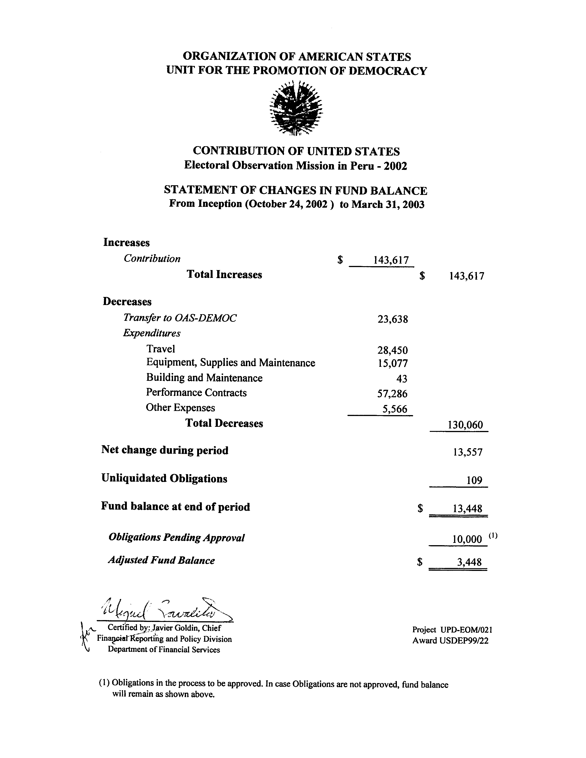
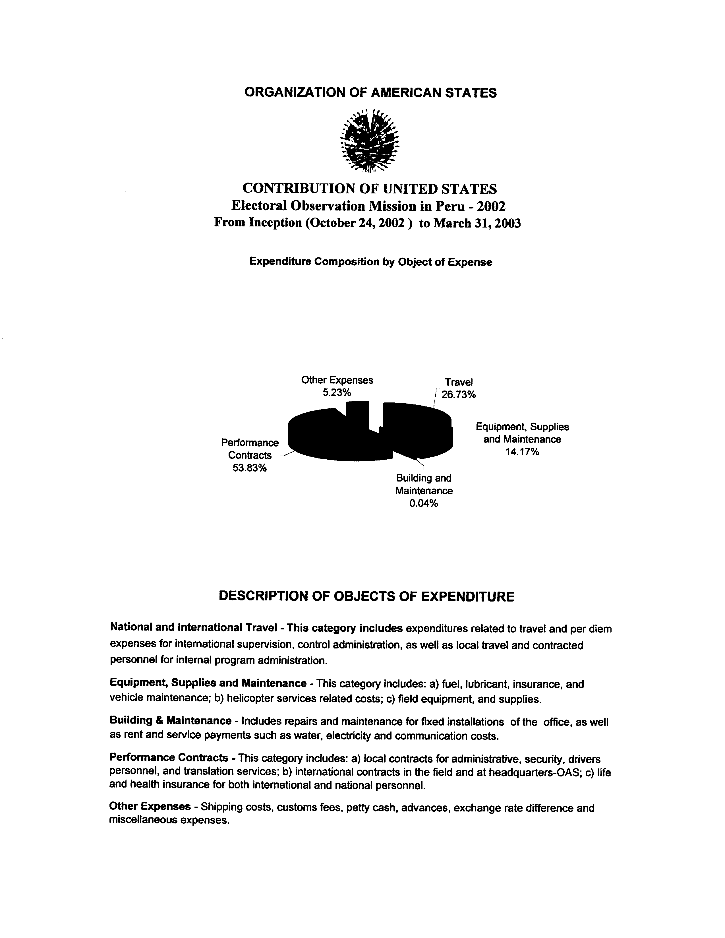

APÊNDICE I
BOLETINS DE IMPRENSA

MISIÓN DE OBSERVACIÓN ELECTORAL
ELECCIONES REGIONALES Y MUNICIPALES 2002
Lima, 11 de noviembre de 2002
La Misión de Observación Electoral (MOE) de la Organización de los Estados Americanos (OEA) inicia hoy la etapa más intensa de sus trabajos con el arribo al país del resto del equipo internacional que observará los comicios regionales y municipales del 17 de noviembre. La MOE estará integrada por 24 observadores provenientes de 10 países del hemisferio, que en el día de las elecciones contarán también con el apoyo de unos 20 voluntarios de distintas embajadas y organizaciones internacionales acreditadas en el país. Cabe señalar que los observadores de la OEA, en su mayoría, son los mismos que estuvieron presentes el año pasado en las elecciones presidenciales, por lo que conocen el sistema electoral del país y están capacitados para hacer un seguimiento detallado del mismo.
La Carta Democrática Interamericana, que nació gracias a una iniciativa del Perú, destaca la importancia de la promoción de la cultura democrática y la observación electoral constituye una herramienta importante en este proceso. Por esto es de especial interés para la MOE-OEA la celebración de elecciones regionales que se realizarán por primera vez en el país. Estos comicios representan un paso clave en el proceso de descentralización y afianzamiento de la gobernabilidad local en el Perú. La confianza del pueblo en los resultados electorales, tanto regionales como municipales, será esencial para el desarrollo de un proceso gradual y transparente de regionalización. La comunidad internacional sigue con gran interés esta jornada de consolidación de la democracia peruana.
Durante la última semana, el Jefe de la Misión de Observación Electoral, Diego Paz, el Director de la Oficina de la Secretaría General OEA en el Perú, Ronalth Ochaeta, y miembros del equipo de la MOE se reunieron con las máximas autoridades de los entes electorales, con el Presidente de la República Alejandro Toledo y autoridades de gobierno, con líderes de partidos políticos y representantes de la sociedad civil, así como con diplomáticos de varios países cooperantes. Las reuniones con los partidos políticos continuarán durante esta semana.
En la recta final del proceso comicial, la MOE-OEA destaca la voluntad del Jurado Nacional de Elecciones (JNE) y de la Oficina Nacional de Procesos Electorales (ONPE) de trabajar conjuntamente para asegurar que el proceso se desarrolle con normalidad. Esto se evidenció en la reunión de coordinación de los dos entes electorales el viernes pasado, oportunidad en la que se firmó el Acuerdo sobre Procedimiento de Observación Electoral con la Secretaría General de la OEA. Se anunciaron próximas reuniones de trabajo entre estos organismos para seguir atendiendo temas de interés para la buena marcha del proceso electoral. Esta actitud positiva es esencial para superar los vacíos que aún subsisten en la legislación peruana respecto de las competencias de los organismos del sistema electoral.
En el día de ayer, representantes de la MOE-OEA observaron el simulacro de votación y de cómputo, constatando una significativa participación de miembros de mesas de sufragio a nivel nacional. En cuanto a la prueba del programa de cómputo, se apreció que tanto en la carga, la transmisión de datos y el cómputo el programa cumplió a cabalidad.
Para estas elecciones regionales y municipales se utilizará un nuevo sistema de cómputo que fue desarrollado y probado dentro de los plazos establecidos por la ONPE, sin que se recibieran quejas de parte de los personeros técnicos respecto de su funcionamiento. La versión definitiva del software de cómputo ya fue entregada a todos los personeros técnicos de los partidos políticos. La ONPE ha establecido 133 centros de cómputo, cada uno de ellos cuenta con el equipamiento necesario para la digitación y transmisión de los datos electorales. Se definieron los procedimientos de trabajo, que son conocidos por los personeros técnicos de los partidos políticos y de los fiscalizadores del JNE. Hasta el momento la MOE-OEA ha identificado una discrepancia respecto del proceso de digitalización de las actas electorales, sin embargo confía en que también se alcanzará un acuerdo en esta materia en los próximos días.
Dentro de los próximos días los observadores de la OEA se desplazarán a las subsedes de Arequipa, Cuzco, Huancayo, Ayacucho, Iquitos, Trujillo y Piura. También estarán presentes en el Departamento de Apurímac. Durante el día de las elecciones, se realizarán recorridos sorpresa en los locales de votación y centros de cómputo. La MOE permanecerá en el país para presenciar el conteo de votos y la entrega de resultados. La MOE cuenta con el financiamiento de los gobiernos de los Estados Unidos y Brasil.
En sus actividades hasta la fecha, la MOE-OEA ha podido observar el compromiso cívico del país para informarse y participar en el proceso electoral. Como la OEA pudo constatar en las elecciones de 2001, el Perú tiene un sentimiento definido por los valores democráticos. En estas elecciones, la Misión de la OEA tiene la oportunidad de presenciar cómo el proceso electoral en curso apunta a confirmar esa realidad, en beneficio de la gobernabilidad del país.

MISIÓN DE OBSERVACIÓN ELECTORAL
ELECCIONES REGIONALES Y MUNICIPALES, 2002
Lima, 14 de Noviembre de 2002
El Jefe de la Misión de Observación Electoral de la Organización de los Estados Americanos (MOE-OEA), Diego Paz, se reunió hoy con el Jurado Nacional de Elecciones (JNE) y la Oficina Nacional de Procesos Electorales (ONPE). Como conclusión de las mismas y a dos días de los comicios, comparte las siguientes apreciaciones:
La MOE-OEA constató que los entes electorales han creado una dinámica propia que ha permitido superar los vacíos que exhibe la legislación peruana respecto a las competencias de los organismos del sistema electoral. Esto se evidenció en las reuniones de trabajo realizadas entre estos organismos para resolver temas de importancia.
Como resultado de lo anterior, el JNE y la ONPE compartieron con la Misión que llegaron a un acuerdo sobre cómo resolver la discrepancia en cuanto al proceso de digitalización de las actas electorales, señalada en el comunicado anterior de la MOE-OEA. Igualmente, el Presidente del JNE comunicó a la MOE que, tal como fue solicitado por la ONPE, se proporcionó el directorio de los fiscalizadores asignados a los centros de cómputo.
El Presidente del JNE tuvo a bien compartir con la Misión que es voluntad del organismo que preside, entregar las credenciales el día 12 de diciembre a las autoridades que resulten electas. La MOE-OEA considera positiva esta voluntad, por cuanto contribuye a fortalecer la eficiencia del sistema electoral.
Por su parte, el Jefe de la ONPE le informó a la Misión su determinación de iniciar la presentación de los resultados oficiales de las elecciones a partir de las 19:00 horas del día de los comicios. Dada la complejidad de estas elecciones, por la gran cantidad de listas que disputan los cargos regionales y municipales, este anuncio resulta de la mayor trascendencia para confirmar los avances que en materia técnica y en organización de elecciones viene experimentando la ONPE.
Considerando los avances registrados, la MOE-OEA, luego de su reunión de la fecha con el Jefe de la ONPE, confía en que se resolverán en tiempo y forma los aspectos técnicos referidos a la gestión informática del proceso, que en este momento son materia de pruebas internas para confirmar la optimización del uso del software que regula el tráfico de información hacia el centro de cómputo central, y las pruebas relacionadas con el plan de contingencia de transmisión de datos y del sistema de digitalización de las actas.
En otro aspecto, resulta fundamental para la transparencia del proceso que las autoridades garanticen la imparcialidad de los funcionarios que conforman los Consejos Transitorios de Administración Regional (CTAR), evitando las actividades de proselitismo político.
La Misión confía en que la presencia del Estado, y la determinación de la ciudadanía, conjurarán cualquier amenaza a la normal realización del proceso que grupos al margen de la ley intenten en algunos lugares aislados del país.
El Jefe de la Misión invoca a todos los ciudadanos, a los miembros de mesa y los demás actores del proceso electoral a participar con entusiasmo en los comicios del próximo domingo, aprovechando la organización proporcionada por la ONPE y la fiscalización del JNE, de manera de preservar el tejido democrático y profundizar los enormes logros que el Perú ha alcanzado en el corto tiempo transcurrido desde la recuperación de la democracia.

ELECTORAL OBSERVATION MISSION
REGIONAL AND MUNICIPAL ELECTIONS 2002
Lima, 17 de noviembre de 2002, 18:30 horas.

Habiéndose cerrado la votación a las 16:00 horas, de acuerdo a lo dispuesto en la legislación electoral y una vez iniciado el escrutinio de resultados, la Misión de Observación Electoral de la Organización de los Estados Americanos (MOE/OEA) presenta su apreciación sobre la jornada electoral:
1. El proceso de votación se realizó en un clima de completa normalidad, bajo condiciones que permitieron al electorado peruano ejercer su derecho al voto como libre expresión de la voluntad ciudadana.
2. En este sentido, la OEA ha podido constatar el funcionamiento de un sistema electoral, en el que la ONPE se empeñó en poner a punto los elementos logísticos necesarios para el desarrollo de la jornada y en el que el Jurado Nacional de Elecciones ha impartido justicia electoral en todos los casos que le fueron presentados.
3. Sin perjuicio de lo anterior, en virtud del retraso producido en el proceso de instalación de las mesas de sufragio, la OEA considera que sería deseable continuar con una campaña de orientación y motivación ciudadana que resalte la necesidad de que los miembros de mesa asuman sus funciones con el compromiso cívico que estos procesos merecen, aprovechando de este modo los avances del sistema electoral peruano.
4. Durante la jornada, la MOE conoció el pronunciamiento de varios líderes políticos que expresaron su compromiso con el proceso de descentralización que se inicia a partir de estas elecciones. Para la MOE, esto resulta positivo, puesto que nos indica como Misión Observadora Electoral que: a) existe un compromiso real de todas las fuerzas políticas del país por apoyar la descentralización, entendiéndola como la llave hacia una integración con desarrollo; y b) que el buen clima de la jornada y las garantías en organización y justicia electoral permitieron espacio de reflexión.
5. La voluntad del Jurado Nacional de Elecciones de entregar credenciales el día 12 de diciembre próximo resulta de la mayor trascendencia para concluir un proceso electoral que en su desarrollo nos permite confirmar unas elecciones limpias y transparentes.
6. Con la observación de esta elección, la Organización de los Estados Americanos (OEA) ha sellado un ciclo de acompañamiento de los procesos electorales en el Perú, desde el año 2000 en la etapa más crítica de la democracia peruana en épocas recientes, luego en la reconstrucción democrática emprendida por el gobierno de transición del ex Presidente Valentín Paniagua, que se concreta en elecciones limpias y transparentes el año 2001, y en la confirmación de ese esfuerzo peruano en la celebración de las elecciones regionales y municipales del día de hoy.
7. Nuestro pleno reconocimiento al Jurado Nacional de Elecciones y Jurados Electorales Especiales, a la Oficina Nacional de Procesos Electorales y sus oficinas descentralizadas, al Gobierno, a la Defensoría del Pueblo, a los partidos políticos, a Transparencia y demás organizaciones de la sociedad civil, a la Conferencia Episcopal del Perú y a los medios de prensa por las facilidades que le proporcionaron a esta MOE para realizar su tarea de observación electoral.
8. Finalmente, la Misión reitera su reconocimiento a la ciudadanía peruana por el civismo que demostró al acudir a las urnas y ejercer su voto en un ambiente donde prevaleció el orden y el compromiso democrático.

APÊNDICE II
NOTAS DE RECONHECIMENTO AO TRABALHO DA MOE
PELO GOVERNO DO PERU

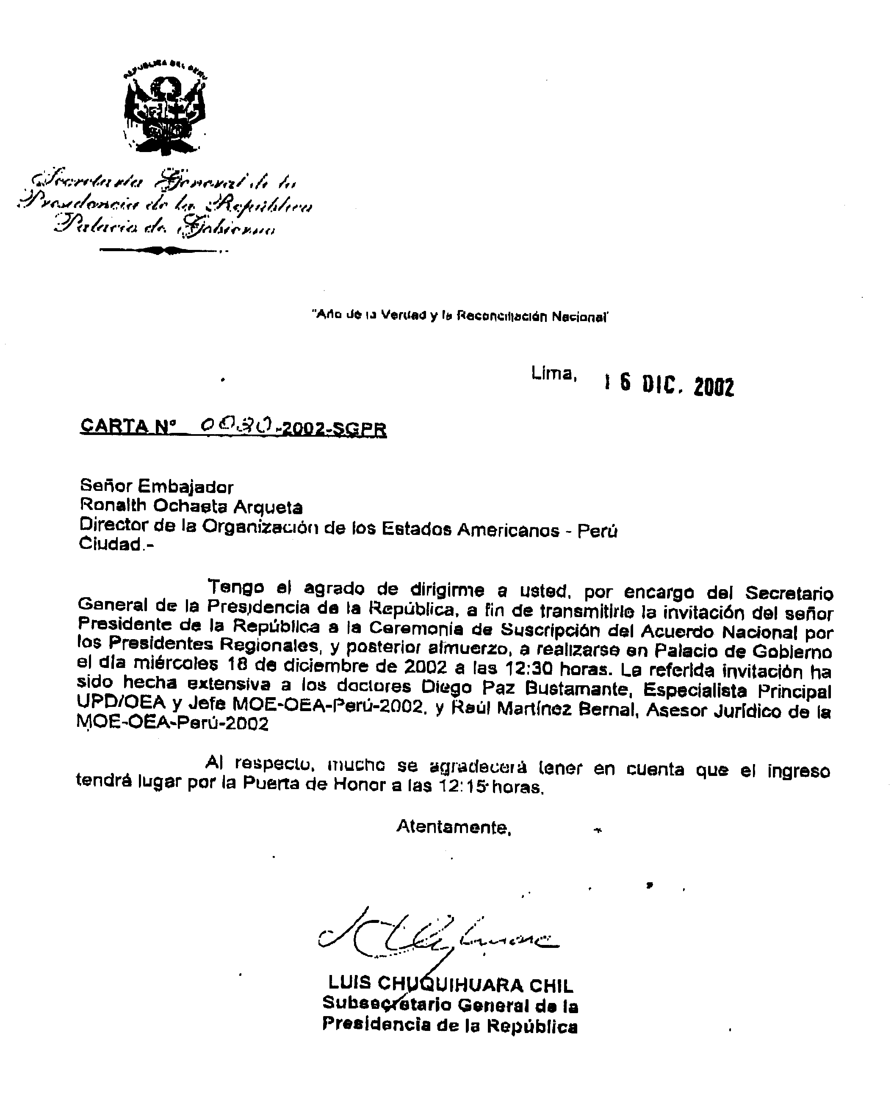
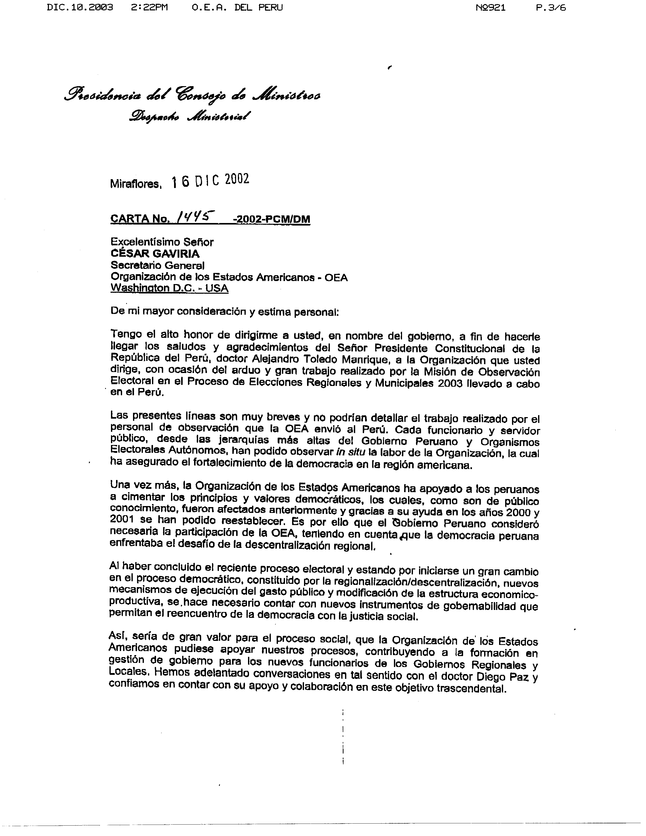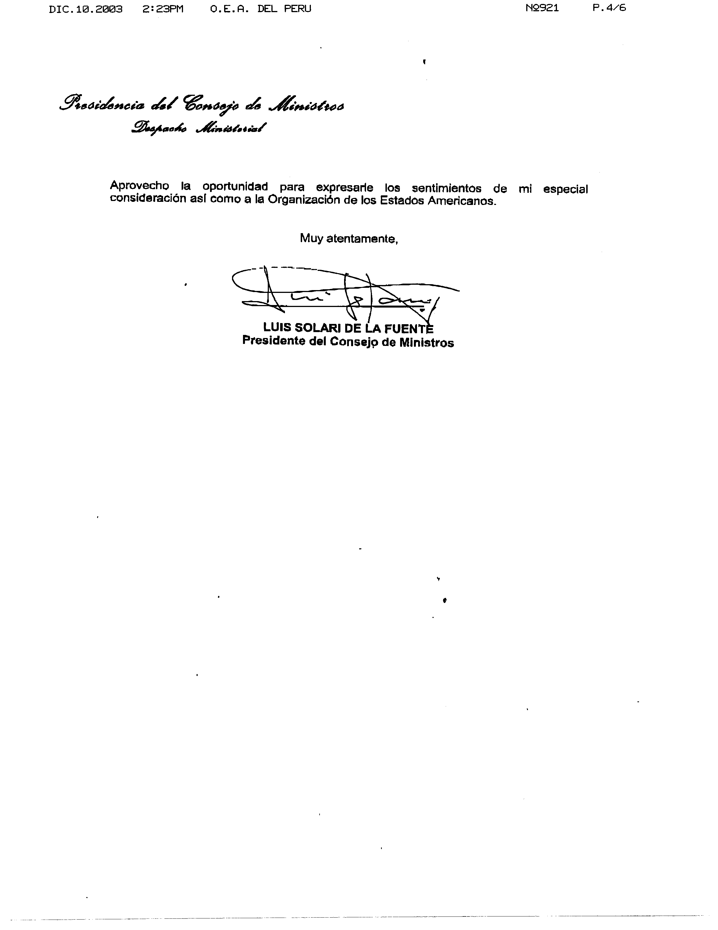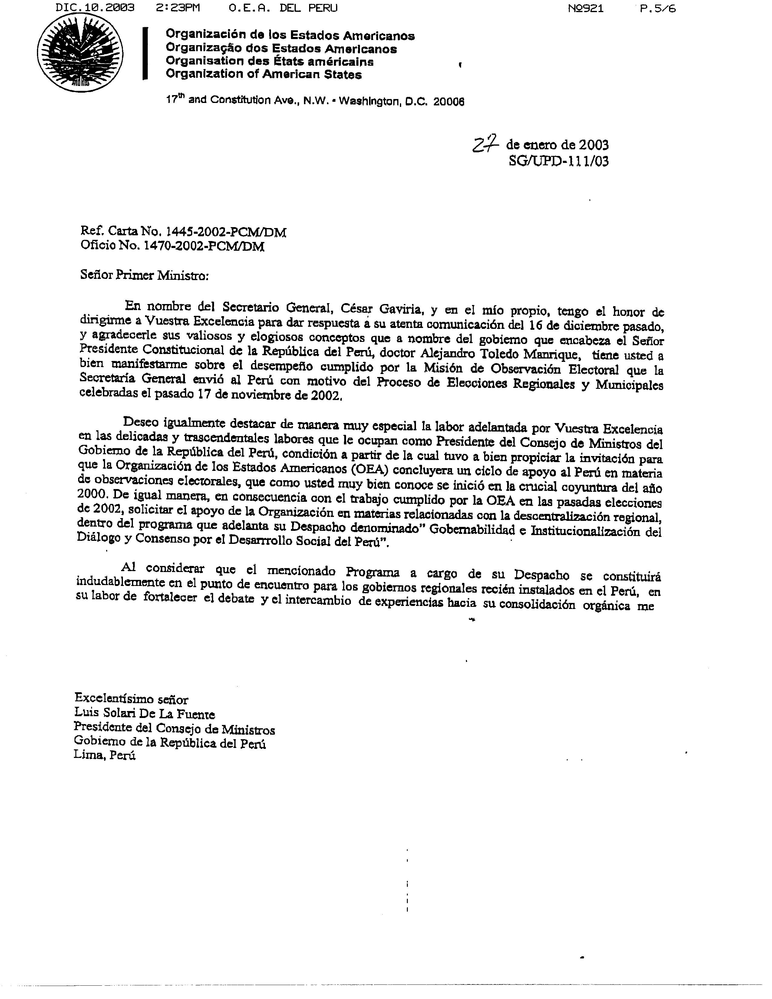

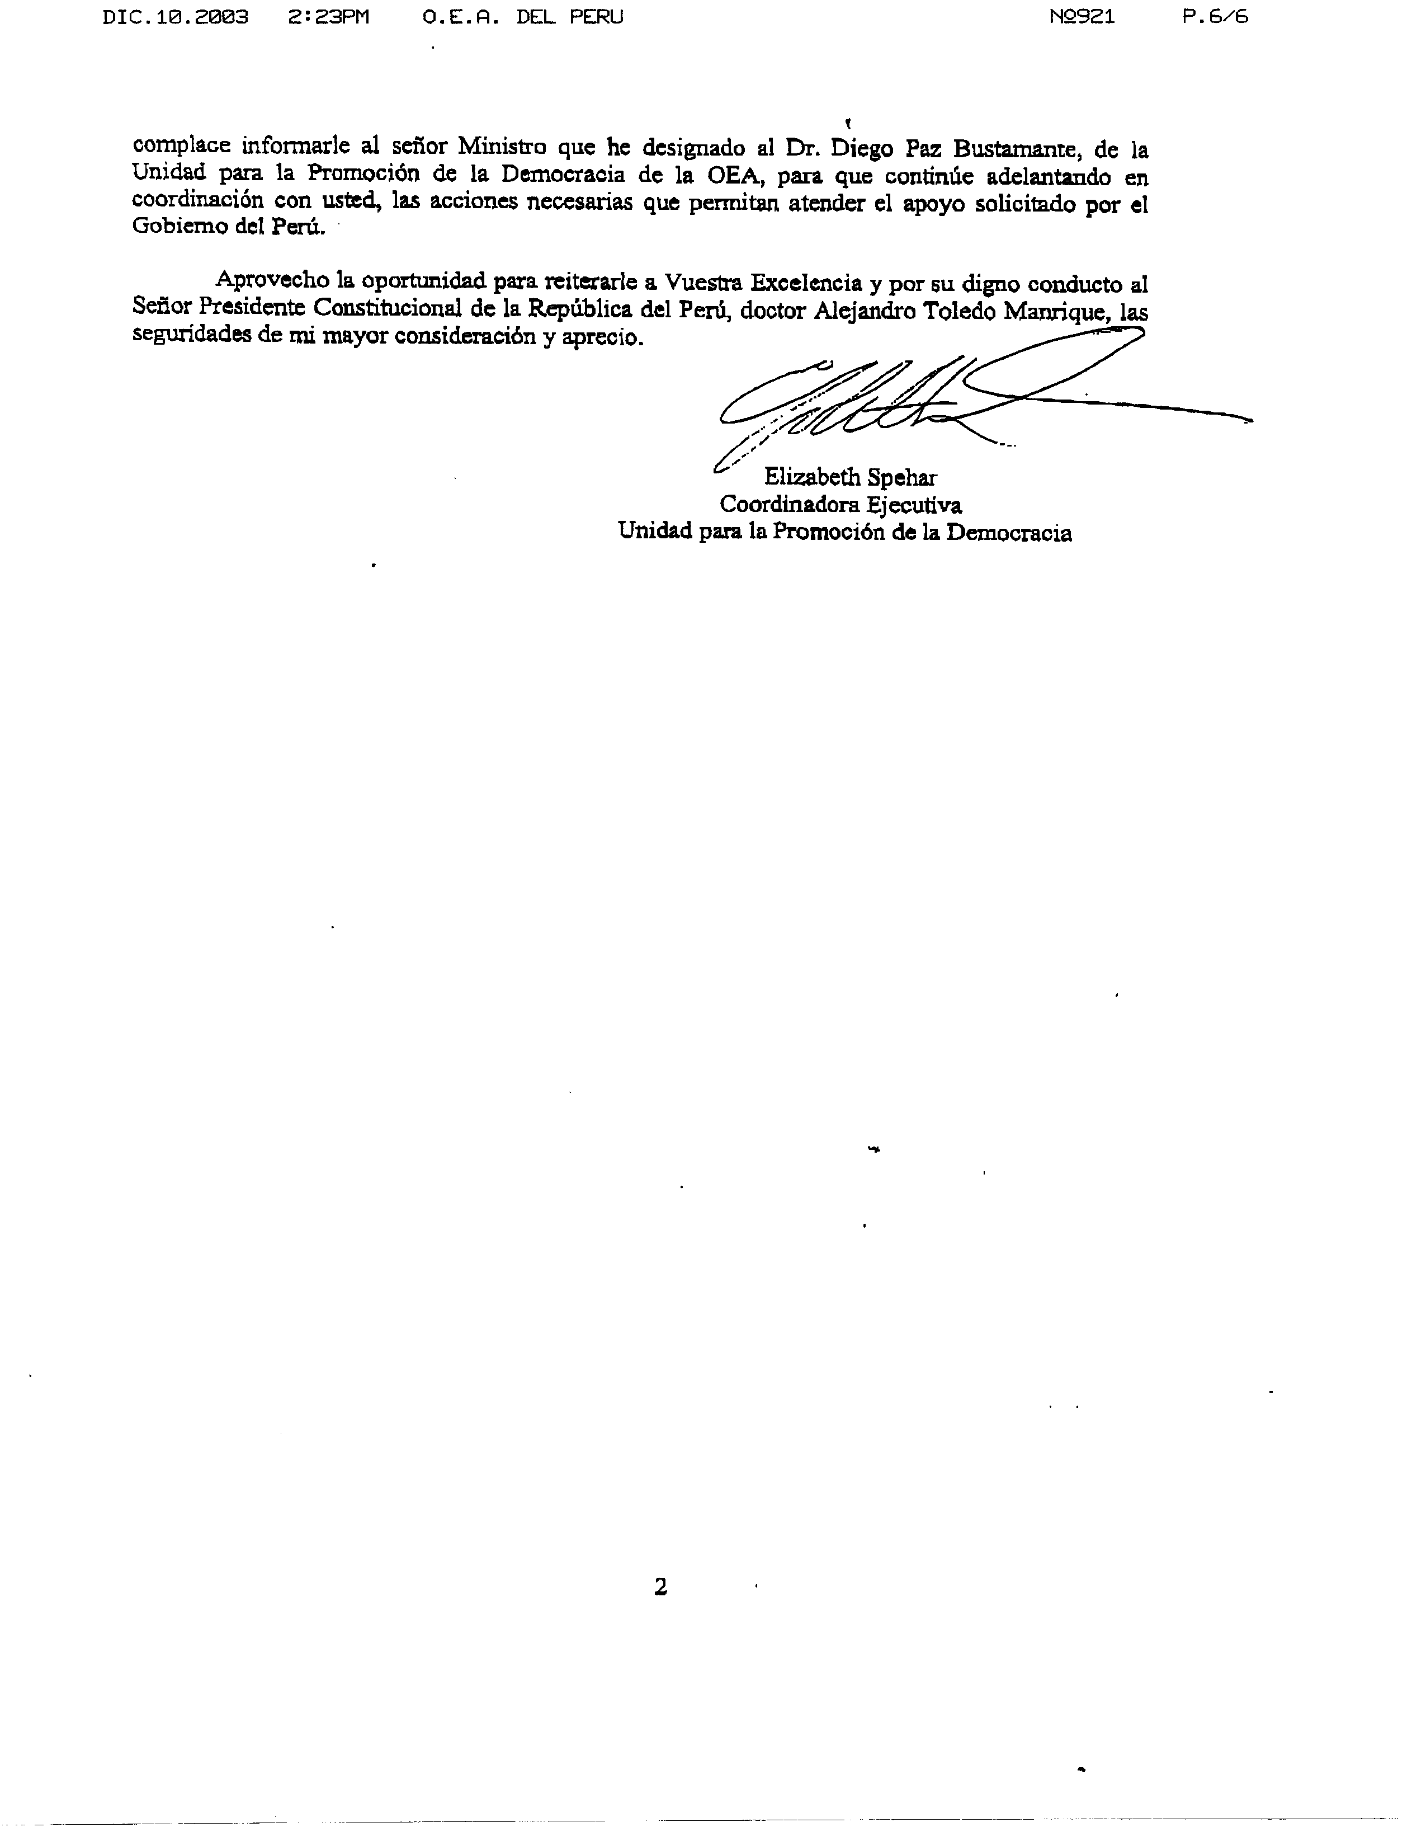

APÊNDICE III
organograma da missão

MOE OEA PERU 2002
ORGANIGRAMA
MOE
JEFE
Diego Paz
ADMINISTRACION
Vivian Sánchez
PRENSA
Janelle Conoway
JURIDICO &
INFORMES
Raúl Martínez
CAPACITACION
& DENUNCIAS
Hortensia Cereceda
MEDIOS DE
PRENSA
Alejandra Debia
INFORMATICA
J. Walter Vera
Organización
Electoral
Paulo Lyra
Computo
Jose Godart

María Pía Braen
Magdalena Cabrera
Helena Caniza

Cuzco
Huancayo
Lima - Callao
Iquitos
Ayacucho
Claudio Escalada
Francisco Villagrán
Lynda Frey
Pablo Galarce
Kwang-Kyung Jung

Alfredo Pérez
Claudio Valencia
Rosamaría Castillo
Aleida Ferreira
Oscar Ciarlotti
Edina Melo

Arequipa

Laura Gil
Carlos Vogel

0000.doc

Trujillo Piura

Piura

Edina Melo

?. O Presidente da República, Alejandro Toledo, e o então Primeiro-Ministro, Luis Solari, solicitaram à UPD/OEA, por intermedio da Missão de Observação, que, uma vez concluído o processo eleitoral, sejam imediatamente iniciadas novas gestões de apoio ao fortalecimento institucional do Peru, colaborando dessa vez para que sejam proporcionados mecanismos que facilitem o aumento da capacidade de liderança e gestão política dos conselheiros regionais recém-eleitos e o sistema de coordenação dos governos regionais e locais e do Governo Nacional. Em outubro de 2003, por decisão da Primeira-Ministra Beatriz Merino, foi iniciado o respectivo projeto.
?. É a seguinte a relação do material producido pelo ONPE para capacitação eleitoral: Cartazes: Como votar? – Província de Lima, “Os 7 passos do eleitor” – Província de Lima, “Tarefas do mesário” – Província de Lima, “Os 7 passos do eleitor” – Regional e municipal, “Nós decidimos” – urbano, “Nós decidimos” – rural, “Todos juntos vamos votar em 17 de novembro”. Cartilhas de instrução para mesários, uma para a Provincia de Lima e outra regional e municipal. Cartilha para representantes de mesa. Cartilha para Forças Armadas e policiais. Cartilla em Braille “Os 7 passos do eleitor” – Província de Lima. Díptico de regionalização. Guia de educação eleitoral para eleitores e mesários. Módulos: “Habilidades sociais”, “Administração financeira”, “Gestão eleitoral”, “Educação eleitoral”, “Legislação e procedimentos eleitorais”. Guia em três partes para eleitores, um para a Província de Lima e outro regional e municipal. Manual para representantes. Vota Bairro, semanário publicado nos jornais “El Bocón” w “Ojo”. O material destinado especialmente às zonas rurais é constituído do seguinte: Guia de educação eleitoral para eleitores rurais e outros atores eleitorais Cartazes: “Todos na festa eleitoral” – selva, “Todos na festa eleitoral” – serra. CD canções “Cantando na democracia”. Lâminas educativas em shipibo e quechua. Vídeo para mesários e electores. Um CD de microprogramas “Educando o eleitor”. Tríptico mulher rural.
?. Esse horário foi transmitido num total de 548 meios de comunicação: 160 canais de televisão 388 emissoras de rádio, nacionais e locais. Fonte: Media Check.
?. Lei Orgânica do Tribunal Nacional de Eleições nº 26486, alínea x) do artigo 5: faculta ao JNE a criação de programas de educação eleitoral que possibilitem a formação da conciência cívica do cidadão, precisando que esta função não poderá ser exercida no decorrer dos processos eleitorais. Lei Orgânica do Escritorio Nacional de Processos Eleitorais nº 26487, alínea n) do artigo 5: salienta que é função dessa instituição formular e ejecutar um programa de capacitação operacional, destinada aos mesários e ao cidadão em geral, quando da execução de processos eleitorais.

